214038-給高院侯廷昌審判長第8個掌聲-

214036-司改1001-分享給高院侯廷昌審判長第8個掌聲，改判桃園地政士公會前理事長陳文旺敗訴，文書、全聯會及46位參選理監事被告6年7連勝、桃園公會16件、全聯會8件壞事、正義信作者及判決書查詢1444筆數千共有人莫名被告，一個最起碼的公道，擬將本案作為司法改革之範例？

查詢主文結果
裁判法院 | 臺灣高等法院
裁判類別 | 刑事
裁判案號 | 114 年 上易 字 000490 號
案由 | 妨害名譽
主文 | 原判決撤銷。  許連景無罪。
公告日期 | 114/06/27

壹、陳君民事上訴訂於8月13日判決
本案係111-11-23-林其玄法官法官好不容易和解，陳文旺理事長以本人違背調解筆錄，於111-12-14起訴以8篇未刪為由請求80萬元，在纏訟3年多期間，又撤銷民事起訴，改以調解筆錄查封本人事務所、再超額查封本銀行帳戶、本人乃向前地政長官借款週轉，一年多查封被撤銷，其撤銷民事起訴改以假扣押亦被駁回，回頭以其曾任桃園地院之法律專業，又有專屬之楊律師，再告民事、刑事及濫用理事長之職權，由理事會決議將許連景提請市府懲戒，被駁回又提訴願，刑事其已敗訴確定，民事部分陳君一審敗訴，其上訴高院，今天114-07-30-高院召開第5次之合議庭，定於8月13日宣判合先敍明。
貳、陳君為何自信滿滿說，我至少要拿到到上訴人有罪之判決」

一、第2度和解失敗，令人相當遺憾備忘錄
111-11-23-林其玄法官好不容易促成刑事和解且及於民事，出庭時本被告還特別走向陳文旺理事長及楊律師表達歉意，並勉勵理事長好好領導公會，非常遺憾不到20天，111-12-14-其以調解筆錄謂8篇未刪為由而再度興訟，也是2年纏訟之起因（此部分一審其敗訴），同時以調解筆錄，主張債權，查封本所價值至少2000萬元之事務所房地，又再超額查封本人銀行帳戶，使本人週轉失靈靠借款過日子，1年多才被法院撤銷確定，2年多內除了民事、查封、假扣押外，利用理事長職權，提案送市府懲戒本被告(已被市府駁回)、又告刑事樣樣接踵而至，本人又無多餘錢請律師，所以常半夜起來寫答辯狀，至今已經2年2個月又8天，身心受到非常大之傷害及影響業務之發展，今高院民事法官能如此用心要促成和解，令本人非常高興，但陳0旺似篤信明天7日之刑事判決本人會敗訴，而不同意和解解，法官只好說等刑事判決，您們再好好思考和解。第2度和解失敗，令人相當遺憾，但本人非常敬佩高院民事法官，第1次開庭之用心要促成和解努力的審判態度。

二、114-01-06-法官非常有耐心要促成和解，尤其是要促民事及刑全面和解主要內容如下：
陳0旺之2讓步
(一)撤銷民事起訴案(一審敗訴案，上訴中即今第1次庭)。
(二)撤銷刑事自訴案（一審駁回，再議地院審理中明7日要 宣判）。
許連景之3大讓步
(一)今後不會於卓越地政士互網、LINE及其他通訊軟體，談論有關陳0旺之任何訊息。
(二)撤銷桃園地檢署有犯罪嫌告發案
許連景對陳0旺非律師其事務所3人似以訴訟為業，卻有民事訴訟判決書約1109筆，且不斷，(部分可能同名同姓及重疊)其中土26件拆屋還地一審依民法767可謂皆勝，即依此没有既判力之調解筆錄，逼迫和解取財，似未將和解金，依共有持分比例分配予其他共有人，使被告之房屋有被其他共有人如法泡製，再度拆屋還地之虞，恐有犯罪之嫌予以向桃園地檢署告發中)
(三)撤銷台北地檢署有犯罪嫌告發案
108-01-18-其選輸全聯會理事長，除了告發提拔他擔任秘書長之第8屆理事長高欽明及第9屆新當選理事長李嘉嬴偽造文書不起訴，又以選舉無效等等為由，似以「人頭」告全聯會46位理監事，包括他自己，在庭上他是唯2認諾本起訴，纏訟3年7個月5連敗，其交給律師之「訴訟委任狀」之告訴人為彭君，他未曾擔任桃園地政士公會幹部，亦非全聯會之會員代表，根本未參加全聯會有關選舉事宜，只是陳0旺因肯德基速食業要開餐廳，因陳0旺圍路問題之訴訟，最後放棄開餐廳，臺灣桃園地方法院檢察署偵查起訴數條罪名，最後因圍路問題被高院判刑3個月(臺灣高等法院刑事判決105年度上訴字第119號-最後無罪-)之同一被告彭君(無罪)，為出具委任狀予律師之委任人，似為「人頭」而有偽造文書人之嫌，已向台北地檢署告發中)。
註：本案於114-08-01-收到不起訴處分書，因為告發案，所以為無法提出異議，檢察官係就表面之程序合法而言，令人相當亦遺憾，但只能尊重。

三、第2度大和解失敗之理由，非常令人遺憾
法官雖非常努力要促成和解，並說在明天刑事未判決前，亦可以和解，但他仍不願意，且很有信心說，明天的刑事就知道結果，我說你確定我明天刑事會敗訴，他說那等明天就知道審判結果，堅持不願和解，從口氣中相當篤定，最後法官只好說，等刑事判決後雙方再好好考慮是否和解，法官此種努力，促成和解，雖未成功但她的審判態度，令我相當敬佩，而大和解失敗，非常令人遺憾，明日如真的改判有罪，以後不可能有再和解，只能勇敢應戰。

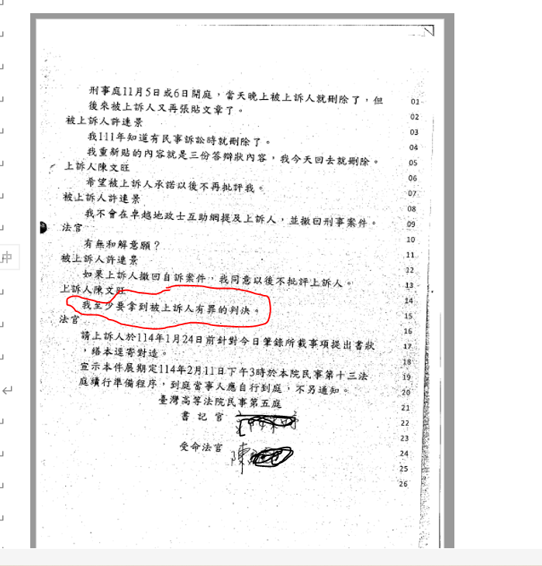

參、陳君非律師為何有1444筆之訴訟案件

民事判決筆數為667+777=1444筆
(部分可能同名或3人重疊)
- 民事庭判決書數：353+115+199=667
- 陳文旺 353筆
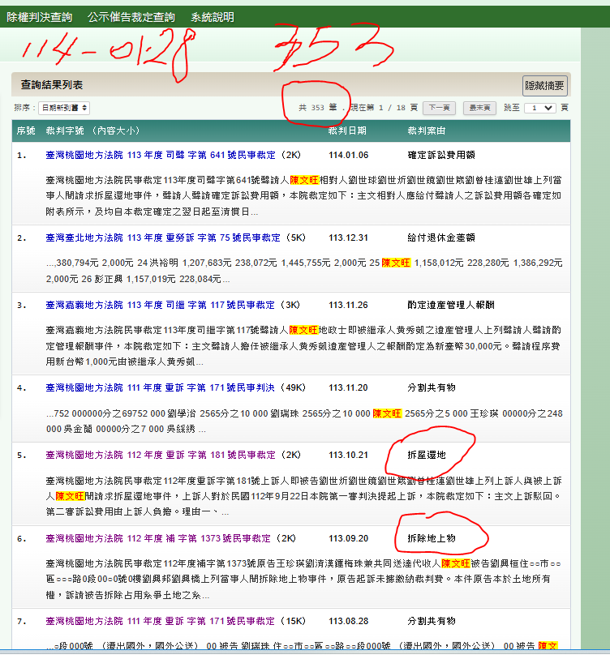

(二)王珍瑛：115筆
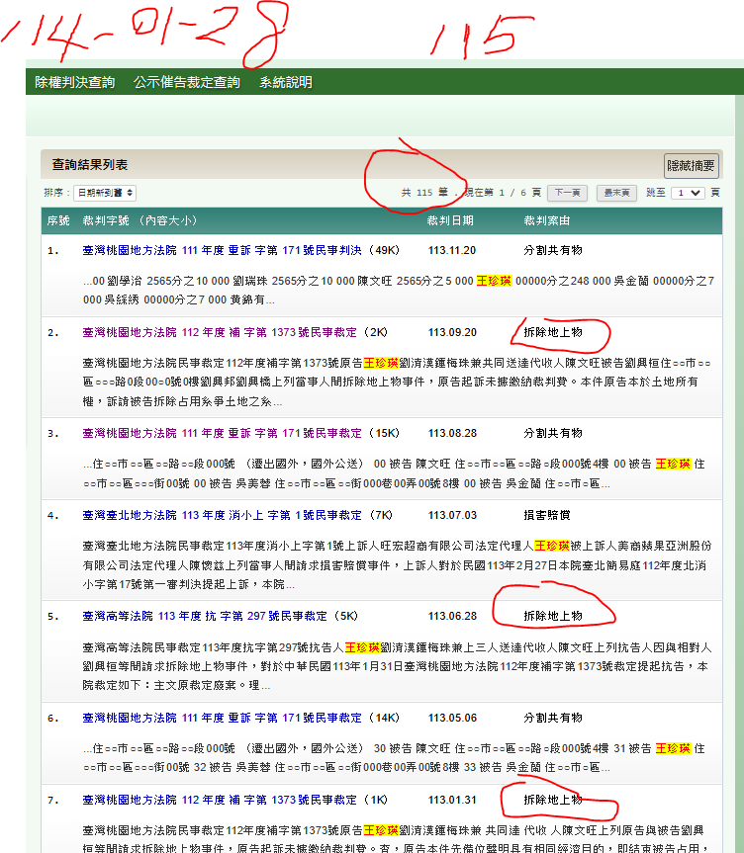

(三)李家銘：199筆(桃園地院)
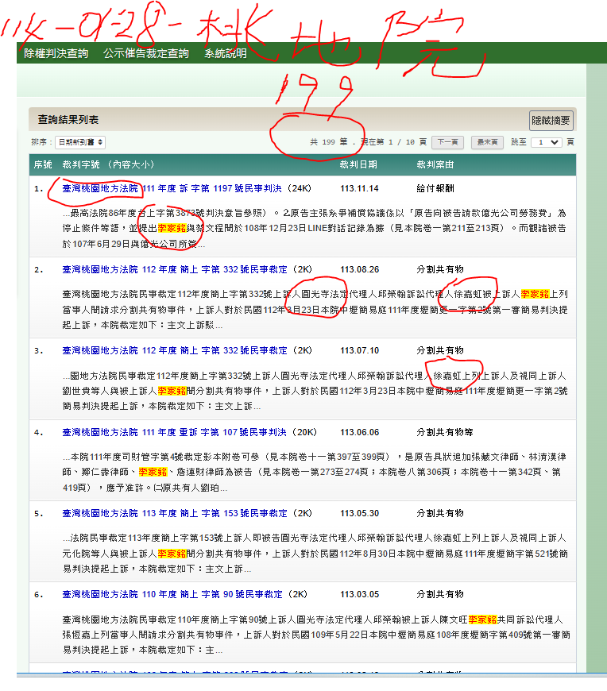

二、中壢簡易庭：328+120+329=777

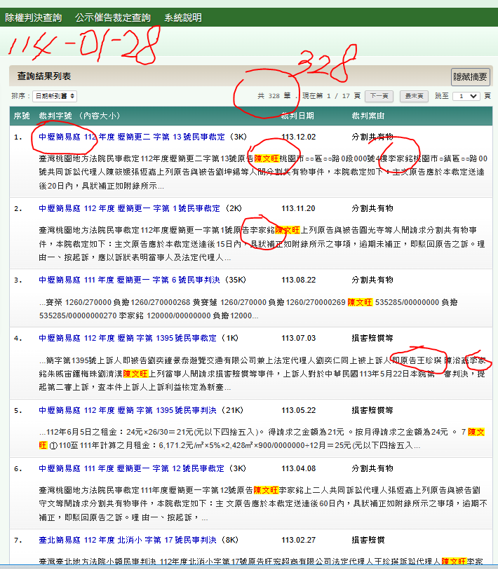
(一)陳文旺：328筆

(二)王珍瑛120筆
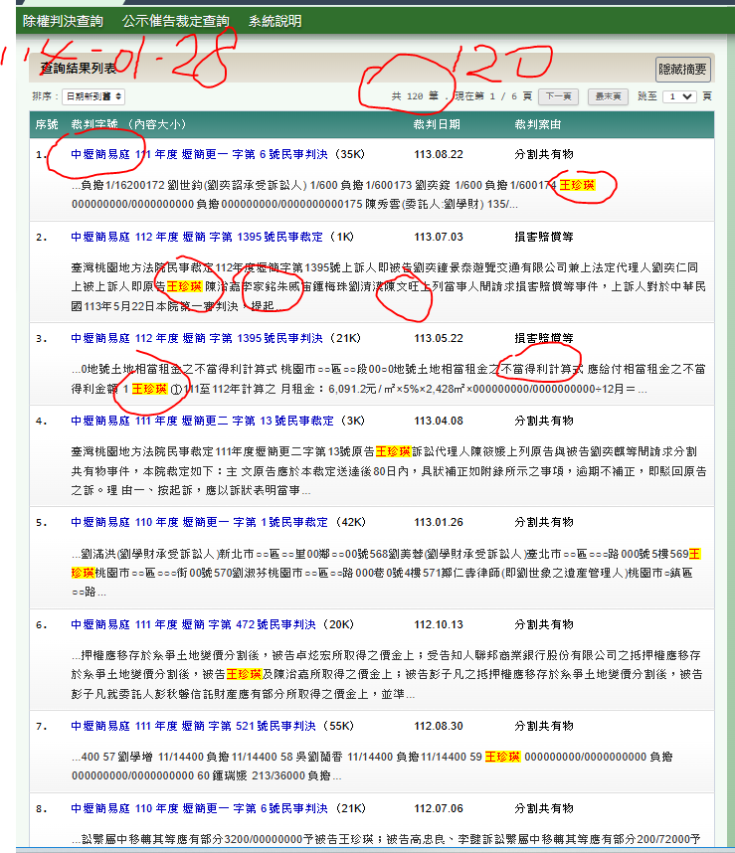

(三)李家銘：329
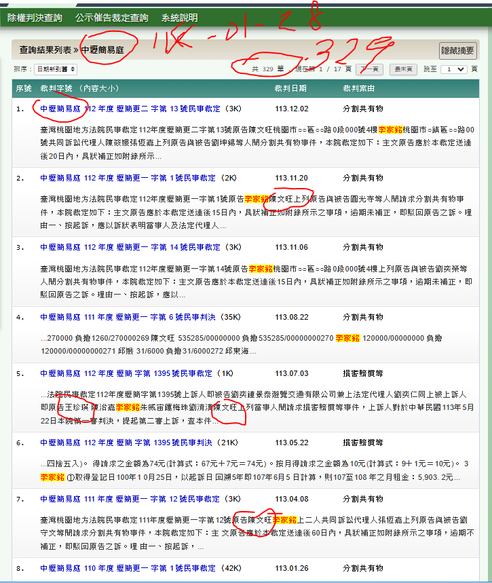

肆、為何慎重考慮以本案作為研討司法改革之適例？
刑事部分本人面對這位好訟之理事長，為對抗其民事、刑事、查封、假扣押、懲戒等等之答辯書、被懲戒說明書及其不當掌控桃園公會之陳情書，以及依在選舉期間收到一封未具名之正義信，分屆次敍述其對本公會做了16件壞事，全聯會8件壞事，等等事件公開予以評論，其乃告本人誹謗罪，在過程中深深體會：常聽說：「法院判決像月亮，初一十五不一樣」，及何謂「司法不公」及可能原因何在？本人不幸恭逢其盛，為此似有責任了解原因何在？並願協助政府研究如何解決此歷史之司法難題？本案2勝2敗：「勝-敗-敗-勝」即為適例。本人在上訴狀即敍明一審合議庭之法官是否為法官？及如高院仍維持一審之認事，台灣之司法即無藥可救。
5月20日為我們總統就職週年之吉日，高院之開庭通知程序，寫「審判程序」，卻直接只開一次庭即宣布6月27日宣判，本人深深體會這位審判長正義之「氣焰」，再看到判決書其認事與一審合議庭有180度之不同，，對於6篇文章劉美香法官駁回自訴，其碩士論文與言論自由有關，自有所本；一審合議庭劉淑玲審判長卻判定5篇為不實之報導而改判有罪，對法院而言如果是用法之不同，本於司法獨立，常是無可厚非，但本人依年紀還算是有閱歷之人，當庭感覺這種審判態度難怪民眾會感受司法不公，收到判決書更加肯定法官之認事判決問題很大？乃勇敢向高院之上訴狀聲明，不相信高院會認同一審之判決，今已證明二審判決重點不在許連景有罪或無罪，而在敍明什麼才叫真正之公平正義，法院是追求公平正義的地方，不是有錢、有勢、有專屬律師而以製造訴訟為業快速致富，知法玩法者之天堂，二審之判決鼓舞本人要了解到底司法問題在何方及提出改革之建議？本案應該可以做為司法改革之適例，基本上計畫將本案去個資後編定成實例，如同樣證人之證詞，為何會有截然不同之判決，法官及律師如何以弔詭方式問證人及偏採證詞而入人於罪？如何立法制衡？本案同樣5篇文章卻是有非罪與無罪完全不同之判決即為良好之實例，可供法律系之研究生及司法官訓練之教材，並會就有關如何制衡司法獨立審判目前是否有良好之制度？才不會造成獨立審判濫權之違法裁判卻對它莫可奈何？又本案僅就刑事制度研討，因刑事採職權主義，而民事採當事人進行主義，本質對窮人及弱勢如無錢請律師，就不公平，因此不在討論範圍，希大家在陽光下共同來研討本案，冀本案對司法改革有所實質之幫助，是所至盼。

註：在14-08-13民事判決後，如決定提出司法改革，則會將對各機關之陳情書及回函，公開貼於卓越地政士互助網，冀全民能參加司法改革之列車，而能完成真正之司法改革，以除去對「司法不公」之不良印象，是所至盼

內容
壹、114-06-27-高院侯廷昌審判長回復刑事無罪判決- 2
臺灣高等法院 114 年度上易字第 490 號刑事判決 2
貳、112-08-16-劉美香法官駁回自訴-許連景誹謗罪裁定 32
臺灣桃園地方法院 112 年度自字第 12 號刑事裁定 32
參-112-11-21-陳文旺高院刑事抗告成功 47
臺灣高等法院 112 年度抗字第 1590 號刑事裁定 47
肆、114-01-07-一審再議劉淑玲審判長改判有期徒刑6月 67
臺灣桃園地方法院 112 年度自更一字第 1 號刑事判決 67

壹、114-06-27-高院侯廷昌審判長回復刑事無罪判決-

臺灣高等法院 114 年度上易字第 490 號刑事判決
裁判字號：臺灣高等法院 114 年度上易字第 490 號刑事判決
裁判日期：民國 114 年 06 月 27 日
裁判案由：妨害名譽
上 訴 人
即 被 告 許連景
上列上訴人即被告因妨害名譽案件，不服臺灣桃園地方法院112年度自更一字第1號，中華民國114年1月7日第一審判決，提起上訴，本院判決如下：
主 文
原判決撤銷。
許連景無罪。
理 由
一、原審判決後，上訴人即被告許連景就原審判處罪刑部分提起上訴，有刑事上訴理由狀可憑，自訴人陳文旺則未提起上訴，本院審理範圍僅限於原判決諭知被告有罪部分，不及於不另為無罪部分，先予敘明。
***自訴事實及所犯法條略以
二、自訴事實及所犯法條略以：緣被告許連景因於民國111年4月22日在其管理之「卓越地政士互助網」網站子頁面「最新消息」中連續張貼標題略為「評析文-回應正義信所言-陳君回鍋桃園地政士公會理事長會不會是公會、全聯會亂源及行政機關困擾？兼評如何減少訟源之問題-評析人-第一地政士公會創會長許連景」等3篇文章，自訴人認其上開文章內容已侵害其名譽，向原審法院提起民事侵權行為損害賠償訴訟，由原審法院111年度訴字第1268號侵權行為損害賠償事件受理在案。嗣被告將上開民事事件雙方往來書狀及訴訟進行過程張貼於「卓越地政士互助網」網站子頁面「最新消息」供不特定人瀏覽。自訴人認被告所張貼之內容已涉刑事誹謗自訴人，另向原審法院提起刑事自訴，經原審法院111年度自字第17號妨害名譽案件審理後，於111年11月23日調解成
第二頁
立，自訴人撤回上開自訴，另上開民事訴訟事件經原審法院判決被告應將自訴人所訴求之3篇文章刪除及另賠償新臺幣（下同）1萬元，被告對上開民事判決上訴後，復於本院準備程序中撤回上訴，該民事訴訟即終局確定。嗣被告於上開民事事件一審判決後，被告意圖散布於眾，分別基於誹謗之犯意，先後於附表編號1至5所示之時間，在「卓越地政士互助網」網站子頁面「最新消息」張貼附表編號1至5所示之標題及文章，並以各編號「自訴指摘內容」欄所載內容，以文字指摘自訴人陳文旺，而對自訴人道德形象、人格評價、社會地位俱屬負面貶抑之文字，使不特定之多數人得以瀏覽而散布之，已足以毀損自訴人名譽。因認被告涉犯刑法第310條第2項之加重誹謗罪嫌等語。
三、犯罪事實應依證據認定之，無證據不得認定犯罪事實。不能證明被告犯罪者，應諭知無罪之判決，刑事訴訟法第154條第2項、第301條第1項分別定有明文。認定犯罪事實所憑之證據，雖不以直接證據為限，間接證據亦包括在內，然而無論直接證據或間接證據，其為訴訟上之證明，須於通常一般之人均不致有所懷疑，而得確信其為真實之程度者，始得據為有罪之認定，倘其證明尚未達到此一程度，而有合理之懷疑存在而無從使事實審法院得有罪之確信時，即應由法院為諭知被告無罪之判決（最高法院76年台上字第4986號判決意旨參照）。
四、憲法第11條規定，人民之言論自由應予保障，鑑於言論自由 有實現自我、 溝通意見、追求真理、滿足人民知的權利，形成公意，促進各種合理的政治及社會活動之功能，乃維持民主多元社會正常發展不可或缺之機制，國家應給予最大限度之保障。惟為保護個人名譽、隱私等法益及維護公共利益，國家對言論自由尚非不得依其傳播方式為適當限制，刑法第309條之公然侮辱罪及同法第310條之誹謗罪，即係保護個人名譽而設，為防止妨礙他人之自由權利所必要，符合憲法第23條規定之意旨。刑法第310條第3項前段以對誹謗之事，能
第三頁
證明其為真實者不罰，係針對言論內容與事實相符者之保障，並藉以限定刑罰權之範圍，非謂指摘或傳述誹謗事項之行為人，必須自行證明其言論內容確屬真實，始能免於刑責。惟行為人雖不能證明言論內容為真實，但依其所提證據資料，認為行為人有相當理由確信其為真實者，即不能以誹謗罪之刑責相繩，亦不得以此項規定而免除檢察官或自訴人於訴訟程序中，依法應負行為人故意毀損他人名譽之舉證責任，或法院發現其為真實之義務（釋字第509號解釋意旨參照）。
五、又刑法第310條第3項規定：「對於所誹謗之事，能證明其為真實者，不罰。但涉於私德而與公共利益無關者，不在此限。」所誹謗之事涉及公共利益，亦即非屬上開但書所定之情形，表意人雖無法證明其言論為真實，惟如其於言論發表前確經合理查證程序，依所取得之證據資料，客觀上可合理相信其言論內容為真實者，即屬合於上開規定所定不罰之要件。即使表意人於合理查證程序所取得之證據資料實非真正，如表意人就該不實證據資料之引用，並未有明知或重大輕率之惡意情事者，仍應屬不罰之情形。至表意人是否符合合理查證之要求，應充分考量憲法保障名譽權與言論自由之意旨，並依個案情節為適當之利益衡量。於此前提下，刑法第310條及第311條所構成之誹謗罪處罰規定，整體而言，即未違反憲法比例原則之要求，與憲法第11條保障言論自由之意旨尚屬無違。如表意人就其涉及公共利益之誹謗言論，事前未經合理查證，包括完全未經查證、查證程度明顯不足，以及查證所得證據資料，客觀上尚不足據以合理相信言論所涉事實應為真實等情形，或表意人係因明知或重大輕率之惡意，而引用不實證據資料為其誹謗言論之基礎者，則該等誹謗言論與刑法第310條第3項前段規定不符，不得享有不予處罰之利益。表意人事前查證程序是否充分且合理之判斷，應衡酌表意人言論自由，與誹謗言論所指述者之名譽權間之衡平關係。對此，應依個案情形，具體考量表意人指摘或傳述
第四頁
誹謗言論之方式、散布力與影響力、所為言論對被指述者名譽之毀損方式、程度與影響範圍，及該言論對公益論辯之貢獻度。從而，於傳播媒體（包括大眾傳播媒體、社群媒體與自媒體等）上所為誹謗言論，因其散布力與影響力均極強大，誹謗言論一經發表，並被閱聽者轉貼、轉載後，往往可對被指述者之名譽造成難以挽救之毀損，是表意人所應踐行之事前查證程序，較諸一般人日常生活中以言詞所為口耳間傳播之誹謗言論，自應更為周密且嚴謹。另一方面，基於言論自由對民主社會所具有之多種重要功能，言論內容對公益論辯之貢獻度愈高者，例如對滿足人民知的權利，及監督政府與公共事務之助益程度愈高，表意人固非得免於事前查證義務，惟於表意人不具明知或重大輕率之惡意之前提下，其容錯空間相對而言亦應愈大，以維護事實性言論之合理發表空間，避免產生寒蟬效應。所謂「私德」，往往涉及個人生活習性、修養、價值觀與人格特質等，且與個人私生活之經營方式密不可分，乃屬憲法第22條所保障之隱私權範圍，甚至可能觸及人性尊嚴之核心領域。因此，如立法者欲使涉及私德之言論指述，得享有真實性抗辯者，即須具備限制被指述者隱私權之正當理據，事涉公共利益之理由即屬之（如高階政府官員或政治人物與犯罪嫌疑人或被告之飲宴、交際等，攸關人民對其之信任）。反之，如涉及私德之誹謗言論，與公共利益無關時，客觀上實欠缺獨厚表意人之言論自由，而置被害人之名譽權及隱私權保護於不顧之正當理由。從而，此種情形下，表意人言論自由自應完全退讓於被指述者名譽權與隱私權之保護（憲法法庭112年憲判字第8號判決意旨參照）。
六、再刑法第311條明定：「以善意發表言論，而有左列情形之一者，不罰：三、對於可受公評之事，而為適當之評論者。」乃立法者就誹謗罪所特設之阻卻違法事由，凡屬前開規定所列善意發表言論之情形者，立法者均予排除於誹謗罪處罰範圍之外。是就可受公評之事項，縱批評內容用詞遣字
第五頁
不免尖酸刻薄，足令被批評者感到不快或影響其名譽，亦應認受憲法之保障，尚不能逕以罪責相繩。
七、而「言論」在學理上，可分為「事實陳述」及「意見表達」二者，其中所謂「事實陳述」係指對於客觀行為或狀態所為之具體描述，其特色在於行為人所描述之內容可以被證明為真實或虛假；所謂「意見表達」，則指個人對於內心主觀感受所為之陳述，其特色在於發言者所陳述之內容無法被證明為真實或虛假，意即刑法第310條之誹謗罪所規範者，僅為「事實陳述」，不包括針對特定事項，依個人價值判斷所提出之主觀意見、評論或批判之「意見表達」。若係針對具體事實，依個人價值判斷提出主觀且與事實有關連的意見或評論，縱使尖酸刻薄，批評內容足令被批評者感到不快或影響其名譽，若所述內容並未偏離事實，亦應認受憲法之保障，不成立誹謗罪。
八、自訴人認被告涉犯加重誹謗罪嫌，係以原審法院111年度刑移調字第50號調解筆錄、111年度自字第17號刑事判決、111年度訴字第1268號侵權行為損害賠償事件民事判決、「卓越地政士互助網」子頁面「最新消息」網頁擷圖、附表編號1至5所示文章為據。訊據被告固坦承有於附表所示時間，在公開之「卓越地政士互助網」網站留言板上，發表如附表所列之文章與文字，惟矢口否認有何加重誹謗之犯行，

辯稱：⑴附表編號1部分，是我與自訴人111年11月23日刑事自訴案件經法官促成和解後，我第一天就照法官所說刪除75篇文章，10天內又依照自訴人存證信函所提關鍵字刪除5篇文章，自訴人再發一封沒有告知關鍵字的存證信函，限我3天內刪除，我以存證信函回復自訴人須告知我關鍵字才能刪，自訴人就立刻提起民事訴訟請求我賠償80萬元，於訴訟中擴張至170萬元，並以執行筆錄強制查封我的財產；文章中提到的正義信，是我有收到未具名而以和平正義之聲協會所寄之信（即原審自卷一第581至585頁信件，下稱正義信），我有問過第11屆理事長葉呂華、第12屆理事長陳榮杰，我跟葉
第六頁
呂華吃飯花了2、3個小時確認正義信的內容，跟陳榮杰是約在他的事務所，跟兩人主要都是在確認停開會員大會的部分是否屬實（見原審自更一卷一第263至264頁）；
⑵附表編號2部分，當時分別由***自訴人主導及邱辰勇主導的兩個團隊在競選，***檢舉書進來的下午自訴人就召開臨時理事會決議停開800多人的大會，自訴人表示不支持田得亮，田得亮就退選，我認為自訴人只是為了要組成他的團隊，才以有人檢舉偽造文書的理由停開會員大會，已經違反章程，所以我評論是智慧型大騙局（見原審自更一卷一第264頁、本院卷第234頁）；
⑶附表編號3部分，辦事細則第72條指出要選舉理事長一定要當過常務理事或常務監事，自訴人都沒有當過，而章程第25條理事長任期以1次為限，自訴人已經當過第10屆理事長，要再選第13屆理事長就是違反章程規定（見原審自更一卷一第265頁）；⑷附表編號4部分，
4①②只是對自訴人做事情的評價，
4③標題文章貼了10年，自訴人買了公告現值非常低的土地持分，偽造1個繼承案件，***國稅局竟然把遺產稅繳清證明寄給他，當事人收到來不及登記，我很同情，所以我對這篇文章很關心，我只是用假設語氣，認為自訴人可能有不肖司法人員協助才能勝訴，
4⑤自訴人還沒當代書我就認識他，本來是好朋友，他退下來後和家人專門買一點持分土地，告拆屋還地，經搜尋有1140多筆，關於他親人是否有情治背景也是我個人揣測和假設（見原審自更一卷一第266頁、本院卷第236頁）；
⑸附表編號5部分，我在發文中列舉的素行不良事件，是我自己整理的，部分來自正義信，部分是我的親身見聞，主要是正義信列出自訴人做了24壞事，他都沒有否認，我是因為這樣而評論等語（見原審自更一卷一第267頁、本院卷第237頁）。
九、經查：
被告有於附表所載之時間，在公開之「卓越地政士互助網」網站留言板上，發表如附表「自訴指摘內容」欄所載之文章與文字等情，業據被告供承在卷（見原審自更一卷一第262
第七頁
至263頁、本院卷第233頁），並有「卓越地政士互助網」網站擷圖、發布文章所附之文檔等在卷可佐（見附表「自訴人提出之證據卷頁」欄所示卷頁），且自訴人自承其曾任桃園市地政士公會理事長乙職（見本院卷第236、253頁），並有卷附財團法人桃園市地政士公會函可憑（見原審自卷一第471頁），此部分事實，首堪認定。
關於本案緣起
自訴人與被告前因原審法院111年度自字第17號刑事案件於111年11月23日調解成立，被告應於111年11月28日前將張貼有關自訴人之文章全部刪除，自訴人則撤回自訴。被告於調解成立當日即將「卓越地政士互助網」上其所張貼關於自訴人之文章刪除75篇，自訴人復於同年11月30日以存證信函表示其以「陳文旺」、「陳」、「陳君」等關鍵字檢視，仍有數則與其相關之文章，要求被告刪除全部文章，被告接獲後旋再刪除與上開關鍵字有關之5篇文章，惟自訴人仍於同年12月8日再以存證信函催告被告應於文到3日內刪除同年11月23日前「卓越地政士互助網」上被告所張貼與其有關之全部文章，並於同年12月14日以被告對其存證信函置之不理，「卓越地政士互助網」上未刪除之文章已侵害其名譽，具狀對被告提起民事訴訟***求償80萬元（即原審法院111年度訴字第2617號民事事件）等情，有刑事自訴狀、刑事追加自訴狀、原審法院111年度自字第17號刑事判決、111年度刑移調字第50號調解筆錄、「卓越地政士互助網」網頁擷圖、中壢環北存證號碼000708號、000719號存證信函、民事起訴狀在卷可稽（見原審自卷一第175至199頁）。又公會會員均有收到以其名字為收信人之正義信，此經證人葉呂華、邱辰勇、孟佳瑩證述在卷（見原審自更一卷四第210、222、223、228頁），而被告係於111年3月11日收到正義信，該正義信中首先敘述自訴人個人行事風格、做事手段，再列出桃園地政士公會第8屆至第13屆理事長期間所生事件，自訴人參與其中所為之拉幫結派、競選作為等，末以公會理事長是公會代表
第八頁
人，推動會務之主要靈魂人物，理監事幹部更是會務執行之中堅，請公會會員做出明智選擇，選出適當人選，有正義信、信封封面附卷可憑（見原審自卷一第581至585頁）。此部分事實，亦堪認定。
附表編號1部分-(註212045-民事答辯狀(一)- 罄竹難書事-75頁)
⒈被告於自訴人提起上開民事訴訟即原審法院111年度訴字第2617號民事事件中經法院通知，而以「民事答辯狀(一)-好訟之理事長」提出答辯狀（見原審自卷一第57至66頁），觀其通篇答辯狀內容，係描述其與自訴人間就上開刑事案件紛爭起因之背景事實、訴訟發展與履行調解內容之經過，並以自己係以會員身分監督自訴人卻遭其提告，然感念一審法官用心良苦才接受調解，認為其此舉符合比例原則及減少浪費司法資源，但自訴人仍不改其好訟性格（曾因選輸理事長而對多人提告、在法院有近300筆案號爭訟中）對被告再度提民事訴訟，令人遺憾等旨，顯然係在民事事件審理中，向法院提出書狀為自身辯護。
⒉再由附表編號1自訴指摘內容出現在文章之段落位置及前後文：「六、原告（即自訴人）乃不改其好訟性格令人相當遺憾。原告於108年1月18日，全聯會選輸理事長即控告提拔他當全聯會秘書長且得地獎為全國地政士所尊敬之***高欽明老師及第9屆全聯會第1位女性李嘉嬴理事長偽造文書…111年8月5日原告（即自訴人）又控告全聯會及李嘉嬴前理事長妨害名譽為好訟之理事長…800多會員應該有收到正義信，按公會4屆細數原告做了許多不好之事，本人乃為公平正義乃不得不為『評析文』計105頁，前40頁陳述原告做了約10多件不好事，後65頁為17附件以證明所言皆有依據…」、「本被告乃依憲法第11條，對此百年難得一見，敢於會前一天，編造天下之大謊言為理由，停開800多人會員大會之狂妄理事長…在法院有近300筆案號（部分可能同名同姓），及其妻王珍瑛亦有100多筆之好訟理事長，以會員之地位予以監督，卻為原告（即自訴人）所控告，於000-00-00法院只判
第九頁
賠1萬元，及負擔1/100之訴訟費【按即111年度訴字第1268號侵權行為損害賠償事件，此案爭訟原因詳下述(四)】，表面上是本被告敗訴，實質上法官未允許本被告傳證人以證明，原告（即自訴人）會前一天編造天下之大謊言理由，停開800多人會員大會是一位狂妄理事長即判決，本被告認為一審法官用心良苦，本被告欣然接受並深表感激，認為不但符合比例原則，亦可以大大減少浪費司法資源，否則如真要調查原告（即自訴人）否如正義信及評析文所述，原告（即自訴人）10年來做了罄竹難書之不好事，將會浪費不少資源。」可見被告無非係以其於111年度訴字第1268號侵權行為損害賠償事件中，***因法官未允許其傳喚證人而致其敗訴，然其感念法官用心，故欣然接受判決結果以減少耗費司法資源，否則繼續爭訟下去，以其為證明自訴人之人品及所為，其必將要求傳喚證人、聲請調查證據，***屆時必然會耗費司法資源。復可認被告毋寧是將自己接受判決結果不再爭訟與自訴人一再興訟行為做個對比，且感慨繼續爭訟無益節約司法資源，稱讚自己接受判決結果不再堅持調查正義信所記載自訴人連續4屆之負面行為，有節省訴訟資源之效果，***並非以此指摘自訴人有做不好事之意。
⒊再被告接到正義信後，對於正義信所載內容，確實有向信中相關人士求證之舉，並將查詢結果以筆記註記在正義信上，並作成評析文，有筆記註記及評析文目錄可佐（見原審自卷一第587至589、593至598頁），並據證人即第11屆桃園地政士公會理事長葉呂華證稱確實與被告在選舉過後有在友竹居餐廳詳細討論正義信的每一條情況事實無訛（見原審自更一卷四第210頁），則被告顯然基於其身為桃園地政士公會會員關心理事長及理監事幹部選舉正當與否，就正義信內容與曾任理事長之葉呂華詳為討論，***堪認被告係進行合理查證後，基於所得證據資料，復參以其確實遭自訴人提起民事訴訟侵權行為請求損害賠償，而據以附表編號1所示之標題發表文章，並陳述附表編號1所示自訴指摘之內容，其主觀上
第十頁
認為正義信所言真實，且因其本人確實屢遭自訴人提起刑事自訴、民事訴訟請求，***當難認被告係出於真實惡意，而憑空虛捏足以貶損自訴人名譽之不實內容；再被告固以***「罄竹難書」指稱自訴人做了許多不好的事，然此亦僅係被告據上開***正義信內容及因自訴人有諸多訴訟案件，而為意見表達，縱認用語刻薄而令人不快，然此並非對於事實之陳述，自難以誹謗罪相繩。
附表編號2部分(212105-準備狀-4-智慧型大騙局-197頁)
⒈自訴人因被告於111年4月22日在「卓越地政士互助網」張貼對其負面評價及不實影射文字之文章，向對被告提起侵權行為損害賠償事件，經原審法院於111年11月30日以111年度訴字第1268號民事判決命被告應將該3篇文章刪除，並給付自訴人1萬元及利息，有該判決附卷可考（見原審自卷一第37至46頁）。訴訟期間自訴人曾提出民事準備(四)狀，就被告指摘其為狂妄理事長，於104年第11屆理監事選舉前一天停開800多人之會員大會一事，提出辯駁（見原審自卷一第67至69頁），而***被告引用該民事準備(四)狀內容，並由下列證據認為停開會員大會是自訴人大型智慧騙局。
⒉桃園地政士公會於104年12月11日第11屆理監事選舉前一天停開800多人之會員大會，依斯時仍任理事長之自訴人上開民事準備(四)狀所載，係公會選舉委員會於同年9月接獲檢舉某候選人違反選舉辦法並提供相關證據佐證，因此選舉委員會決議建請理事會暫停該次大會，續經臨時理事會決議暫停舉辦大會等情，並有檢舉書、會議紀錄、社團法人桃園市地政士公會函、財團法人桃園市地政士公會網站最新消息可參（見原審自卷一第378、379、381、382頁、原審自卷二第23、25至31頁）。而適值選舉之際，任何關於選舉之動態必遭人注目，何況是有選舉權之會員，且當時原競選人田得亮因故退出選舉，據其於原審審理時***證稱：我是第10屆桃園地政士公會理事，正義信說我被打壓而退選，退選是一般的說法，我只說我退選是跟自訴人理念不合，自訴人都是透過旁
第十一頁
人轉述希望我退選，我組團隊基本上就是要找自訴人要找的人，原來自訴人支持我，後來自訴人在104年9月23日桃園婦女館上課的時候，又講沒有支持特定候選人這句話，就等於不支持我，在那之前我就已經知道自訴人找好接班人要葉呂華選理事長，跑選舉的時候，我的團隊就有些人被自訴人說服了，開始不參加我們拜訪會員的行程，到9月23日宣布以後，既然現任理事長都這樣講了，我自己要知難而退，我們這個團體，現任理事長如果不支持我，我大概就不用選了，9月28日自訴人在他的會議室找了4組人開會，我知道事實上那天就是***要我表態退選，所以自訴人問我的想法，我就說我不選了，雖然無人強迫要我退出，只是形式上看起來就是等語（見原審自卷一第214至218頁），核與正義信第3頁提及第11屆葉理事長期間，自訴人原屬意田○○當接班人，後遭自訴人打壓解散競選團隊，另不斷遊說葉○○參選***理事長等情相符。參酌被告依其理解之理監事選舉辦法，認為不論依第11條「選舉活動不得做人身攻擊，或煽惑他人為違反本會章或犯罪之行為。」或第21條「關於選舉事務之疑問及糾紛由本會選舉委員會裁決之。」（見原審自卷一第387至388頁），***均無可做為接獲偽造文書之檢舉，即可逕行暫停辦理會員大會之依據。從而，被告以公會確實有於開會前一天停開800多人會員大會之作為不***符理監事選舉辦法，及如正義信所載田得亮有遭自訴人打壓退選之情形屬實，而認為正義信所言自訴人停止召開大會***係為己重組團隊與其他人競選，以利掌控人事、會務之說法可採，因此在「卓越地政士互助網」上貼文表示停開會員大會是自訴人的***智慧型大騙局。堪認被告係進行合理查證後，基於所得證據資料，而發表其主觀上認為屬真實之上開言論，***自合於刑法第310條第3項前段所定不罰之要件。
(五)附表編號3部分(212113-陳情書-理事長任期以1次為限-35頁)
⒈被告於自訴人當選第13屆理事長後，曾就其當選是否有違章程向桃園市政府陳情，經桃園市政府函請桃園市地政士公會
第十二頁
說明，桃園市地政士公會函復有關理事長任期一事後，被告即張貼如附表編號3所示文章，有桃園市政府112年2月22日函、財團法人桃園市地政士公會112年3月8日函在卷可憑（見原審自更一卷二第81至86頁），該貼文標題即明確表示其係對於關於自訴人理事長任期以一次為限之爭議，提出不同意見書，且觀陳情書內容確係針對自訴人關於理事長任期之說明，逐一提出質疑，並建議可詢問歷任理事長意見，有助於做出妥適裁決等語。又被告係依桃園市地政士公會辦事細則第72條第1款規定「參選原則：為維護公會之倫理及經驗之傳承，並落實幹部之養成訓練，各參選之人參選原則如左：一、理事長以曾任常務理事、常務監事者。」指摘自訴人105年當選第10屆理事長前未任常務理事或監事，已違背規定，及依財團法人桃園市地政士公會章程第25條第1項規定「理事、監事之任期三年，連選得連任，但人數不得超過二分之一，理事長之任期以一次為限，不得連任。」指摘自訴人當選第13屆理事長因違反章程而無效，有其提出之法規可參（見原審自卷一第385至386、497頁），則被告依其對上開章程規定之解讀，***認為自訴人兩次當選理事長均有違反法規之嫌疑，並不違常。姑不論被告對於上開章程規定之見解正確與否，以其張貼之文字雖質疑上開公會對於理事長任期之解釋，但其提出不同意見及建議，以促使對於自訴人再任第13屆理事長一事作出適法裁定，亦屬被告進行合理查證後，基於所得證據資料，而發表其主觀上認為真實之言論，***自合於刑法第310條第3項前段所定不罰之要件。
⒉再被告於附表編號3所示文章中仍再度提到自訴人好訟性格，又提到自訴人停開800人會員大會，意在重組團隊，為智慧型騙局一事（自訴指摘內容），係針對其遲至自訴人擔任第13屆理事長就任近1年才提出陳情之事說明。被告認為已費時1年之爭議，即自訴人否定公會可以對會員間相互涉訟提供律師費補助、聲明會務執行人員恐觸法一事（見原審自卷一第399、400、402至409頁），以自訴人此舉將造成他
第十三人
人對於第12屆理事會人員有不守法之觀感，此均源於自訴人好訟個性及行事風格所致，認為宜回歸章程，理事長任期以1次為限，才能恢復公會和諧。則被告係對於會務處理方式與結果，以會員身分表達理事長行事不妥之意見，縱批評內容用詞遣字令自訴人感到不快，但仍屬桃園市地政士公會會務而為可受公評之事，尚非可否認被告係出於促進公會和諧目的之善意而為之。
⒊另被告以「不光明手段取巧第2次理事長」、「陳君之好鬥及好訟性格」、「天下智慧型最大騙局」指稱自訴人，然此係被告認自訴人有違反公會章程之情事而為意見之表達，並非對於事實之陳述，自難以誹謗罪相繩。
附表編號4部分(212118-3-陳文旺-民事上訴狀(三)-128頁)
⒈上開原審法院111年度訴字第1268號民事判決後，被告提起上訴（本院112年度上易字第246號民事事件，嗣因撤回上訴而告確定），被告在民事上訴狀(三)中陳述附表編號4①②所示文字內容，係對於自訴人行事風格、屢起訟爭之評價，並以其在司法院網站中搜尋有關自訴人判決有301筆、自訴人配偶判決有101筆（見原審自卷一第457至458頁），復有被告於上訴理由狀檢附以自訴人、自訴人配偶姓名查詢法學檢索之判決結果畫面擷圖（自訴人有353筆、自訴人配偶115筆）在卷可參（見本院卷第69、70頁），及自訴人對其提起數度訴訟，佐證自訴人確具有爭訟個性，益證正義信開宗明義所指自訴人性格、所臚列自訴人歷年所為實屬可信。被告顯係因自訴人擔任公會理事長屬公眾人物之身分，理事長領導風格與所言所行關係公會發展與成員利益，自以會員身分評斷而發表，又所為之評論非屬捏造或無的放矢，難認具誹謗之犯意。
⒉再民事上訴狀(三)中記載如附表編號4③④所示文字，被告係以自訴人曾涉以極低價購買詐騙案土地，卻被法院判決認為是善意第三人，其認為以自訴人為地政士且為具有名望之理事長，該案件實有再探討之餘地，而該案係受害者長期貼
第十四頁
文，司法機關應予以查明釐清，若該案非真實，應要求受害者早日下架，方不致影響司法威信。***又自訴人於本院審理時自陳其尚有5、60筆分割共有物訴訟現繫屬法院中，其以共有人身分提起分割共有物訴訟，判決後拿持分主張變價分割等情（見本院卷第236頁），自難認被告所稱自訴人和家人專門買一點持分來告拆屋還地一事有何虛捏或悖於事實，至被告固稱「賺取巨額財富」、「以財富取巧取得社會之權利及地位」等語，不能排除係對於自訴人有眾多分割共有物、拆屋還地等訴訟獲得勝訴判決之意見表達及評論，尚無從認此係具體捏造自訴人名譽之不實內容，自難以誹謗罪相繩。
⒊被告雖表示附表編號4③④所示文字，係其猜測與假設，然觀諸被告所指摘之內容「是否因證據不足或有不肖司法人員協助陳君，可謂一大問號？」「或許其強勢性格及有親人具有情治背景有關？」均係使用疑問句之語氣提出懷疑，依被告之表意方式，顯然其對於「法院判決結果有利於自訴人」、「利用法院之訴訟，賺取巨額財富」等事實，存在著是否因「證據不足」或「不肖司法人員協助」或「親人是否具有情治背景」的不確定性或不肯定之狀態，意即被告主觀上認為與此事實有關聯之原因為「A」（證據不足）或可能為「B」（不肖司法人員協助），又或可能為「C」（情治背景之親人）等多重選擇之不確定性，並非斷言、影射或暗示自訴人真有司法人員協助獲勝訴，或其親人有情治背景，其才能短期內利用法院訴訟，賺取巨額財富之情事，對於受眾者而言，亦可自行判斷被告所稱各該論點之可能性，而不因此遽認確有「不肖司法人員協助」、「情治背景之親人」之事實，縱使自訴人感覺不快，惟客觀上亦難認已達足損害自訴人名譽之程度。
(七)附表編號5部分(212137-請本會幹部慎重、處理懲戒案-4頁)
被告於112年4月25日向桃園市地政士公會提出說明書（見自卷一第91至94頁），旨在請該會幹部處理自訴人要求被告列席說明違反地政士倫理規範一事，雖內容第3點有「申
第十五頁
請人謂理事長常濫用職權素行不良略舉如下」文字，被告說明係以正義信及其所作評析文，臚列如附表編號5所示自訴指摘內容。然觀諸被告於此說明書中所提及自訴人之15點作為之內容（見原審自卷一第92、93頁），均為就自訴人歷年參選所為打擊對手、提告、其與配偶遭法院多筆判決、暫停會員大會、拒絕第一公會付費參與學術講座諸事，質疑自訴人為何不說明，關於被告所指稱自訴人之作為，業有前所述係被告依據自身與自訴人涉訟經驗、查詢法院判決結果、正義信之內容及收受正義信後向曾任理事長之葉呂華討論，並對於公會章程規定之理解，進行合理查證後，對此等事實來表達其主觀上認為自訴人「濫用職權素行不良」之意見，縱使用詞遣字令人不快，然其意見表達並非全然毫無根據，無從以誹謗罪相繩。
(八)綜上所述，本件自訴人所舉證據及指出證明之方法，無從說服本院形成被告有加重誹謗犯行有罪之心證，此外復無其他證據足以證明被告有自訴事實所指犯行，是依罪證有疑、利歸被告之採證法則，因不能證明被告犯罪，自應為被告無罪之判決。故本院認被告於原審及本院審理時聲請傳喚之證人，均無必要，應予駁回，附此說明。
十、原審未予詳查，遽對被告論罪科刑，尚有未洽。被告上訴指摘原判決認定不當，為有理由。是原判決無從維持，應由本院予以撤銷，並為被告無罪之諭知。
十一、依刑事訴訟法第369條第1項前段、第364條、第301條第1項，作成本判決。
中 華 民 國 114 年 6 月 27 日
刑事第十八庭 審判長法 官 侯廷昌
法 官 陳柏宇
法 官 陳海寧
以上正本證明與原本無異。
不得上訴。
書記官 徐仁豐

第十六頁

中 華 民 國 114 年 6 月 27 日

附表：
編號 | 時間 | 標題及文章 | 自訴指摘內容 | 自訴人提出之證據卷頁
1 | 112年2月3日 | 212045-民事答辯狀(一)-陳文旺理事長於刑事自訴和解後，又控告許連景會員請求100萬元，為好訟之理事長令人相當困擾及遺憾 | 否則如真要調查原告否如正義信及評析文所述，原告10年來做了罄竹難書之不好事，將會浪費不少資源。 | 原審自卷一第47、57至66頁
2 | 112年3月7日 | 212105-準備狀-4-陳文旺理事長控告會員許連景-視法律於無物-連景主張104年前一天停開800多人之會員大會之理由是陳君智慧型大騙局 | 104年前一天停開800多人之會員大會之理由是陳君智慧型大騙局。 | 原審自卷一第49、67至69頁
3 | 112年3月15日【刑事自訴狀第7頁(三)誤載為112年3月7日】 | 000000-000000000-0-陳文旺-陳情書-理事長之任期以一次為限，不得連任-不同意見書及基於公會自治，律師費係經理事會、監事會及會員大會決議通過而支出，請陳君3日內提出所稱依法無據之證據，以維護陳榮杰理事長及第12屆公會團隊之名譽。陳情人-許連景 | ①陳君第10屆違反辦事細則第72條而當選，第13屆違反章程第25條以1次為限且是用不光明之手段巧取第2次理事長。  ②俗謂江山易改本性難移，陳君之好鬥及好訟性格未變，這本是個人之事，但從上所述其巧取公會理事，第10屆(105年)，指控邱辰勇之團隊選舉文宣偽造文書，於會前1天發文停開800多人之會員大會，其實在重組其團隊，為天下智慧型最大騙局及該謊。 | 原審自卷一第51、71至79頁
4 | 112年3月25日 | 000000-0-陳文旺-民事上訴狀(三)-和解唯一條件及確認3爭點-文件重6公斤高20公分之訴訟，臨時決定上訴只為敗訴1萬元，所為何來-歷史不能遺忘經驗必須記取-許連景-126頁 | ①這一切皆是如正義信開宗明義所稱:「因陳(文旺)個人的行事風格，獨斷專行、好勝爭強，好鬥性格、輕啟訟源，為達目的、不擇手段。」，此有正義信指證歷歷為憑。  ②被上訴人歷年來做了不少一般正常人都不該做的事，可謂馨竹難書。  ③陳君亦曾任桃園地院書記官，最大之受益者就是法院判決其為善意第三人的陳君，但如前所述其為人相當不誠實及心術不正之人，是否因證據不足或有不肖司法人員協助陳君，可謂一大問號?  ④本人最在意者乃是陳君不是律師，卻能在短期利用法院之訴訟，賺取巨額財富，告人像家常便飯，再以財富巧取得社會之權利及地位，作出許多危害公會，全聯會、地政界及社會之弱勢之被告者，或許和其強勢性格及有親人具有情治背景有關?否則應該不敢如此狂妄? | 原審自卷一第51、81至88頁
5 | 112年4月25日 | 212137-請本會幹部慎重、公平及適法，處理常濫用職權素行不良的陳文旺會員，檢舉本人違反地政士倫理規範及保留法律追訴權 | 申請人謂理事長常濫用職權素行不良略舉如下：  (一)參考其第2次選理事長期間800多會員，收到以和平正義之聲協會之未具名之信，其標題為：桃園市地政士公會會員要看清的真相，桃園市地政士公會/全聯會的亂源，破壞和諧的影武者。此未具名之信和正義之協會信-下稱正義信，其雖未具名，但其非常用心從10-13屆指證歷歷理事長做了不少不應做之事，本人基於公益乃予以評析。 | 原審自卷一第55、91至94頁

貳、112-08-16-劉美香法官駁回自訴-許連景誹謗罪裁定

臺灣桃園地方法院 112 年度自字第 12 號刑事裁定
裁判字號：
民國 112 年 08 月 16 日
裁判案由：
誹謗
臺灣桃園地方法院刑事裁定
112年度自字第12號
自 訴 人 陳0旺
自 訴 人
之 代理人 楊逸民律師
被 告 許連景

上列聲請人因誹謗案件，經自訴人提起自訴，本院裁定如下：
主 文
自訴駁回。
理 由
壹、自訴意旨略以：被告許連景意圖散布於眾，分別基於誹謗之犯意，先後於附表編號1至6所示之時間，在「卓越地政士互助網」網站子頁面「最新消息」張貼如附表所示之標題及文章，並以各編號「自訴指摘內容欄」所載內容，以文字指摘自訴人陳0旺，而對自訴人道德形象、人格評價、社會地位俱屬負面貶抑之文字，使不特定之多數人得以瀏覽而散布之，已足以毀損自訴人名譽。因認被告涉犯刑法第310 條第1 項、第2 項之加重誹謗罪嫌等語。
貳、實體部分：
一、按法院或受命法官於自訴案件第一次審判期日前訊問及調查結果，如認為案件有刑事訴訟法第252 條至第254 條之情形者，得以裁定駁回其自訴，同法第326 條第3 項定有明文。
又刑事訴訟法第252 條第10款規定，案件有犯罪嫌疑不足情形者，應為不起訴處分。是以法院或受命法官於自訴案件第一次審判期日前訊問及調查結果，如認案件有犯罪嫌疑不足之情形者，得以裁定駁回自訴至明。次按犯罪事實應依證據認定之，無證據不得推定其犯罪事實，刑事訴訟法第154 條、第301 條第1 項前段亦有明文。為貫徹無罪推定原則，檢察官對於被告之犯罪事實，應負實質舉證責任，而該規定於自訴程序之自訴人同有適用；在自訴程序中，法院如認案件有刑事訴訟法第252 條至第254 條之情形，得逕依同法第326 條第3 項規定，以裁定駁回自訴。
二、自訴意旨主張被告涉犯加重誹謗罪，無非係以自訴人於刑事自訴狀之指述，及自訴狀所附之證物3至9等資料為其主要論據。
三、經查：
（一）誹謗罪之構成要件說明：
按刑法第310 條第1 項、第2 項之誹謗罪，是以意圖散布於眾，而指摘或傳述足以毀損他人名譽之事為成立要件，是誹謗罪之成立，行為人在客觀上須有指摘或傳述足以毀損他人名譽之事實，且在主觀上有毀損他人名譽之故意以及散布於眾之意圖，方具構成要件該當性，只要不具備其一，則無以誹謗罪相繩之餘地。又刑法第310 條第3 項定有「對於所誹謗之事，能證明其為真實者，不罰。但涉於私德而與公共利益無關者，不在此限」之明文。惟行為人
雖不能證明言論內容為真實，但依其所提證據資料，認為行為人有相當理由確信其為真實者，即不能以誹謗罪之刑責相繩，亦不得以此規定而免除檢察官或自訴人於訴訟程序中，依法應負行為人故意毀損他人名譽之舉證責任，或法院發現其為真實之義務（見司法院釋字第509 號解釋意旨參照）。亦即所誹謗之事涉及公共利益時，表意人雖無法證明其言論為真實，惟如其於言論發表前確經合理查證程序，依所取得之證據資料，客觀上可合理相信其言論內容為真實者，即屬合於上開規定所定不罰之要件。即使表意人於合理查證程序所取得之證據資料實非真正，如表意人就該不實證據資料之引用，並未有明知或重大輕率之惡意情事者，仍應屬不罰之情形。至表意人是否符合合理查證之要求，應充分考量憲法保障名譽權與言論自由之意旨，並依個案情節為適當之利益衡量（見憲法法庭112年憲判字第8號主文參照）。上揭司法院釋字第509 號解釋及憲法法庭112年度憲判字第8號，均明確揭示行為人縱不能證明其言論內容為真實，然若能舉出相當證據資料足證其有相當理由確信其言論內容為真實者，或表意人就該不實證據資料之引用，並未有明知或重大輕率之惡意情事者，因欠缺犯罪故意，即不得遽以誹謗罪相繩，亦即採取「真實惡意原則」。
（二）觀諸本案自訴狀犯罪事實二、（一）及（四）部分即附表編號1、4，係被告因另案民事案件即本院111年度訴字第2617號（已撤回起訴），及向臺灣高等法院提起上訴之112年度上易字第246（已撤回上訴）號所撰寫之答辯狀及上訴狀，而犯罪事實二（三）、（六）部分即附表編號3、6，係被告向桃園市地政士公會所提出對於自訴人任期之不同意見書、檢舉說明書，敘述其與自訴人間因桃園市地政士公會理事長選舉、公會開會、彼此間來回多次訴訟之背景事實及與自訴人間之相處經歷，而犯罪事實（二）即附表編號2部分所指摘「智慧型大騙局」，則係延續被告於附表編號4即其於112年度上易字第246號上訴狀上訴理由二（一）之標題，其指摘之內容客觀上足使一般人可以具體理解、辨識其意義，且得證明真實與否，應係對具體之事實所為指摘無訛。
（三）細閱本案自訴文之內容，就犯罪事實二、（一）至（四）、（六）部分，被告多係陳述其與自訴人間因桃園市地政士公會理事長選舉、公會開會、彼此間來回多次訴訟之背景事實及與自訴人間之相處經歷，以及另案與自訴人因多件民事案件所生紛爭，可知被告當時係於另案民事案件審理中，向本院及臺灣高等法院（下稱高本院）提出書狀為自身辯護，或向桃園市地政士公會提出對於公會所認定自訴人任期之不同意見書、檢舉說明書，本案自訴文上所載之內容與另案民事案件、不同意見書、檢舉說明書之內容並非全然無關，則被告既非法律專業人士，其之所以於前揭陳述內容中提及自訴人行為，應係在為自身與自訴人發生爭執之緣由及過程，兼及何以涉訟，希望能夠透過司法審判還原真相之理由，核其性質無非係為自身向法院陳述該案件之背景事由，以獲得本院及高本院之理解，或係對於桃園市地政士公會所做之認定，基於會員身分，依照合法程序所提出其自我之不同意見或檢舉說明，希冀能透過公會進行合法之調查程序，並非專以貶損自訴人之名譽為目的，自難認其具有刻意違反訴訟目的或逾越辯護範圍、藉以誹謗自訴人之明顯惡意。況且，就犯罪事實（五）即附表編號5「自訴指摘內容欄」部分，被告於文章中所提及「記得不要為富不仁」、「不要靠勢用錢去押死人，因為花無百日紅人無千日好，善有善報善惡有善惡報，不是不報只是時候未到」之內容，然此僅為被告以諺語之方式表達，而此用語或具有提醒、警示之意涵，然此部分內容至多僅係一般人社交生活間之抱怨、示警，客觀上均難認有貶損自訴人名譽之意涵。
（四）再者，對於訴訟上或基於公會會員依照程序所為之不同意見、檢舉說明之當事人在個案中之陳述是否涉及妨害名譽，本不宜審查過苛，以避免造成當事人心理上不必要之顧慮，致影響訴訟權及公會會員表達意見之行使，被告既係本於遭自訴人控訴之地位，向本院及高本院以本案自訴文陳述與另案民事案件有關之辯護內容，或係對於桃園市地政士公會所做之認定，基於會員身分，依照合法程序所提出其自我之不同意見或檢舉說明，希冀能透過公會進行合法之調查程序，即便其未有如法律人之專業與經歷，或有部分偏離被訴、檢舉事實核心之言論，其本於訴訟程序中合法之利益所為辯護，或本於公會會員合法提出不同意見及說明所為之陳述，依刑法第311 條第1款規定，亦不得逕以誹謗罪之刑罰相繩。
三、綜上，本件依自訴人指訴及提出之證據方法，尚不足證明被 告向本院提出本案自訴文有何意圖散佈於眾而以散佈文字方式指摘或傳述足以毀損自訴人名譽之事之犯罪事實，自與刑法第310 條第2 項加重誹謗罪之構成要件不合。是依本院於第一次審判期日前訊問及調查結果，認被告之犯罪嫌疑不足，而有刑事訴訟法第252 條第10款情形，揆諸首揭說明，本件自訴應予駁回。
據上論斷，應依刑事訴訟法第326 條第3 項、第252 條第10款，
裁定如主文。
中 華 民 國 112 年 8 月 16 日
刑事第十九庭 法 官 劉美香
以上正本證明與原本無異。
如不服本裁定，應於裁定送達後10日內向本院提出抗告狀。
書記官 曾雋行
中 華 民 國 112 年 8 月 16 日
附表：
編號 | 時間 | 標題及文章 | 自訴指摘內容 | 對應自訴狀犯罪事實 | 對應自訴狀所附證物
1 | 112年2月3日 | 212045-民事答辯狀(一)-陳0旺理事長於刑事自訴和解後，又控告許連景會員請求100萬元，為好訟之理事長令人相當困擾及遺憾 | 否則如真要調查原告否如正義信及評析文所述，原告10年來做了罄竹難書之不好事，將會浪費不少資源。 | 犯罪事實二、（一） | 證物4
2 | 112年3月7日 | 212105-準備狀-4-陳0旺理事長控告會員許連景-視法律於無物-連景主張104年前一天停開800多人之會員大會之理由是陳君智慧型大騙局 | 104年前一天停開800多人之會員大會之理由是陳君智慧型大騙局。 | 犯罪事實二、（二） | 證物5
3 | 112年3月7日 | 212113-147124019-3-陳0旺-陳情書-理事長之任期以一次為限，不得連任-不同意見書及基於公會自治，律師費係經理事會、監事會及會員大會決議通過而支出，請陳君3日內提出所稱依法無據之證據，以維護陳榮杰理事長及第12屆公會團隊之名譽。陳情人-許連景 | ①陳君第10屆違反辦事細則第72條而當選，第13屆違反章程第25條以1次為限且是用不光明之手段巧取第2次理事長。  ②俗謂江山易改本性難移，陳君之好鬥及好訟性格未變，這本是個人之事，但從上所述其巧取公會理事，第10屆(105年)，指控邱辰勇之團隊選舉文宣偽造文書，於會前1天發文停開800多人之會員大會，其實在重組其團隊，為天下智慧型最大騙局及該謊。 | 犯罪事實二、（三） | 證物6
4 | 112年3月25日 | 212118-3-陳0旺-民事上訴狀(三)-和解唯一條件及確認3爭點-文件重6公斤高20公分之訴訟，臨時決定上訴只為敗訴1萬元，所為何來-歷史不能遺忘經驗必須記取-許連景-126頁 | ①這一切皆是如正義信開宗明義所稱:「因陳(文旺)個人的行事風格，獨斷專行、好勝爭強，好鬥性格、輕啟訟源，為達目的、不擇手段。」，此有正義信指證歷歷為憑。  ②被上訴人歷年來做了不少一般正常人都不該做的事，可謂馨竹難書。  ③重要的是其他眾多之被告尤其是在google以「陳0旺」查詢永遠排列在第一列之陳0旺謊言可信檢察官放水包庇圖利數億-同一畫面就是陳君與達官顯貴之交情。  ④陳君亦曾任桃園院書記官，最大之受益者就是法院判決其為善意第三人的陳君，但如前所述其為人相當不誠實及心術不正之人，是否因證據不足或有不肖司法人員協助陳君，可謂一大問號?  ⑤本人最在意者乃是陳君不是律師，卻能在短期利用法院之訴訟，賺取巨額財富，告人像家常便飯，再以財富巧取得社會之權利及地位，作出許多危害公會，全聯會、地政界及社會之弱勢之被告者，或許和其強勢性格及有親人具有情治背景有關?否則應該不敢如此狂妄? | 犯罪事實二、（四） | 證物7
5 | 112年3月29日 | 212130-查封函-陳0旺理事長查封許連景會員之事務所，昨天早上收到桃園地方法院之查封函，從文件看不出其查封之原因，且彰銀也來電已凍結本人之額度貸款。在此公開希望陳君能在20日內主動撤銷本件查封，否則本人有如烏克蘭，只有奮戰到底，才不會亡國 | 正如陳君被高院判刑3個月(最後無罪)之判決書所載，平均每月收入30萬元以上，相信法院您有案件300多筆案號且不斷增加中，夫人王珍瑛亦約有約百件(部分可能同名同姓)，無可否認亦是短期累積了巨富重大原因之一，但記得不要為富不仁，台諺有言不要靠勢用錢去押死人，因為花無百日紅人無千日好，善有善報善惡有善惡報，不是不報只是時候未到。 | 犯罪事實二、（五） | 證物8
6 | 112年4月25日 | 212137-請本會幹部慎重、公平及適法，處理常濫用職權素行不良的陳0旺會員，檢舉本人違反地政士倫理規範及保留法律追訴權 | 申請人謂理事長常濫用職權素行不良。 | 犯罪事實二、（六） | 證物9

第一頁

參-112-11-21-陳文旺高院刑事抗告成功

臺灣高等法院 112 年度抗字第 1590 號刑事裁定

裁判字號：
臺灣高等法院 112 年度抗字第 1590 號刑事裁定
裁判日期：
民國 112 年 11 月 21 日
裁判案由：
妨害名譽
臺灣高等法院刑事裁定
112年度抗字第1590號
抗 告 人
即 自訴人 陳文旺
自訴代理人 楊逸民律師
被 告 許連景

上列抗告人即自訴人因妨害名譽案件，不服臺灣桃園地方法院中華民國112年8月16日裁定（112年度自字第12號），提起抗告，本院裁定如下：
主 文
原裁定撤銷，發回臺灣桃園地方法院。
理 由
一、原裁定意旨略以：
㈠觀諸本案自訴狀犯罪事實二、（一）及（四）部分即附表編號1、4，係被告因另案民事案件即原審法院111年度訴字第2617號（已撤回起訴），及向本院提起上訴之112年度上易字第246（已撤回上訴）號所撰寫之答辯狀及上訴狀，而犯罪事實二（三）、（六）部分即附表編號3、6，係被告向桃園市地政士公會所提出對於自訴人任期之不同意見書、檢舉說明書，敘述其與自訴人間因桃園市地政士公會理事長選舉、公會開會、彼此間來回多次訴訟之背景事實及與自訴人間之相處經歷，而犯罪事實（二）即附表編號2部分所指摘「智慧型大騙局」，則係延續被告於附表編號4即其於112年度上易字第246號上訴狀上訴理由二（一）之標題，其指摘之內容客觀上足使一般人可以具體理解、辨識其意義，且得證明真實與否，應係對具體之事實所為指摘無訛。
㈡細閱本案自訴文之內容，就犯罪事實二、（一）至（四）、（六）部分，被告多係陳述其與自訴人間因桃園市地政士公
第二頁
會理事長選舉、公會開會、彼此間來回多次訴訟之背景事實及與自訴人間之相處經歷，以及另案與自訴人因多件民事案件所生紛爭，可知被告當時係於另案民事案件審理中，向原審法院及本院提出書狀為自身辯護，或向桃園市地政士公會提出對於公會所認定自訴人任期之不同意見書、檢舉說明書，本案自訴文上所載之內容與另案民事案件、不同意見書、檢舉說明書之內容並非全然無關，被告既非法律專業人士，其之所以於前揭陳述內容中提及自訴人行為，應係在為自身與自訴人發生爭執之緣由及過程，兼及何以涉訟，希望能夠透過司法審判還原真相之理由，核其性質無非係為自身向法院陳述該案件之背景事由，以獲得原審法院及本院之理解，或係對於桃園市地政士公會所做之認定，基於會員身分，依照合法程序所提出其自我之不同意見或檢舉說明，希冀能透過公會進行合法之調查程序，並非專以貶損自訴人之名譽為目的，自難認其具有刻意違反訴訟目的或逾越辯護範圍、藉以誹謗自訴人之明顯惡意。況且，就犯罪事實（五）即附表編號5「自訴指摘內容欄」部分，被告於文章中所提及「記得不要為富不仁」、「不要靠勢用錢去押死人，因為花無百日紅人無千日好，善有善報善惡有善惡報，不是不報只是時候未到」之內容，然此僅為被告以諺語之方式表達，而此用語或具有提醒、警示之意涵，然此部分內容至多僅係一般人社交生活間之抱怨、示警，客觀上均難認有貶損自訴人名譽之意涵。
㈢再者，對於訴訟上或基於公會會員依照程序所為之不同意見、檢舉說明之當事人在個案中之陳述是否涉及妨害名譽，本不宜審查過苛，以避免造成當事人心理上不必要之顧慮，致影響訴訟權及公會會員表達意見之行使，被告既係本於遭自訴人控訴之地位，向原審法院及本院以本案自訴文陳述與另案民事案件有關之辯護內容，或係對於桃園市地政士公會所做之認定，基於會員身分，依照合法程序所提出其自我之不同意見或檢舉說明，希冀能透過公會進行合法之調查程
第三頁
序，即便其未有如法律人之專業與經歷，或有部分偏離被訴、檢舉事實核心之言論，其本於訴訟程序中合法之利益所為辯護，或本於公會會員合法提出不同意見及說明所為之陳述，依刑法第311條第1款規定，亦不得逕以誹謗罪之刑罰相繩。
㈣綜上，本件依自訴人指訴及提出之證據方法，尚不足證明被告向原審提出本案自訴文有何意圖散佈於眾而以散佈文字方式指摘或傳述足以毀損自訴人名譽之事之犯罪事實，自與刑法第310條第2項加重誹謗罪之構成要件不合。是依原審法院於第一次審判期日前訊問及調查結果，認被告之犯罪嫌疑不足，而有刑事訴訟法第252條第10款情形，揆諸首揭說明，本件自訴應予駁回等語。
二、抗告意旨略以：
㈠被告非僅於渠與自訴人間之訴訟中提出書狀為自身辯護，或向桃園市地政士公會提出對於公會所認定自訴人任期之不同意見書、檢舉說明書，而係將該書狀、不同意見書及檢舉說明書另張貼於其管理之「卓越地政士互助網」網站子頁面「最新消息」中，向不特定之人為散布，已有意圖散布於眾之誹謗犯意及行為，況被告前述行為係陸續於原審法院111年度訴字第1268號侵權行為損害賠償事件一審判決後；以及二審撤回上訴而告訴訟確定終結後所為，並仍然持續刊載之，該確定判決理由欄更明確指出被告係以「對公眾事務之評論包裝貶低原告名譽及社會之不當言語，難認係針對具公共性之議題進行客觀之爭論，非屬對可受公評之事發表適當評論」，則被告見諸於前揭民事判決後，主觀上即更應謹慎而避免再次惡意誹謗、毀損自訴人之名譽。但被告竟復於每篇文章「標題」中另再次指述自訴人「好訟之理事長」、「停開800多人之會員大會之理由是陳君智慧型大騙局」、「處理常濫用職權素行不良的陳文旺會員」等與公共事務無關之語【此等惡意言論就字面上即可明確觀之(如好訟、智慧型大騙局等），其根本與「維護訴訟權益」或「對桃園市
第四頁
地政士公會提出不同意見」無涉】。被告於原審法院111年度訴字第1268號案件審理中已自承對於伊所刊載網站指摘自訴人的各相關內容，均未經查證真偽即逕予刊登，且被告於收受前揭判決書載稱：「被告係以對公眾事務之評論包裝貶低原告名譽及社會之不當言語，難認係針對具公共性之議題進行客觀之爭論，非屬對可受公評之事發表適當評論」等語之後，仍於網站上刊載同上述與可受公評事項無關之惡意言論以指摘自訴人，則各該惡意言論顯已逾越合理評論範圍，且亦非純屬善意而為意見表達之言論自由範疇。原審漏未斟酌上情，率即駁回自訴人之自訴，顯有疏漏。
㈡被告於渠與自訴人之另案民事案件中，固為行使渠訴訟權而提出答辯狀或上訴狀，或向桃園市地政士公會提出對於公會所認定自訴人任期之不同意見書、檢舉說明書，惟被告於書狀、意見書及說明書中惡意陳述與案情無關而針對自訴人實行如前所述污衊人格之用語，再將該書類文件藉由網站、LINE社群等平台公然公開散布於眾及遍布全國各處之地政士同業週知，其手段顯已逾越（或悖於）通常維護依法救濟自身權益之一般正當程序，此行為顯係出於蓄意誹謗他人之所為，自非應受法律所保障之言論自由範疇。
㈢被告張貼自訴人於另案民事案件提出之準備書狀，然標題載明「212105-準備狀-4-陳文旺理事長控告會員許連景-視法律於無物-連景主張104年前一天停開800多人之會員大會之理由是陳君智慧型大騙局？」乙情。經查，暫停召開會員大會係先經理監事選舉委員會議決提出建議案，嗣再經由法定職權機關理事會合議制依法議決之結果，且依法並非僅由自訴人單獨一人所能擅自決斷者，此由被告曾擔任地政士公會之理事長、常務監事等高階職務，其會務經歷豐富而觀之，自當知之甚稔。故退萬步而言，姑且暫不論暫停召開會員大會乙事是否於法有據，惟被告另為註解並指摘自訴人停開800多人之會員大會之理由是智慧型大騙局云云，此行為顯係故意張冠李戴蓄意構陷自訴人於罪，自有故意散布於眾及誹
第五頁
謗之犯意亦明。
㈣又自訴狀犯罪事實二、（五）部分，被告於文章中記載之「記得不要為富不仁」、「不要靠勢用錢去押死人，因為花無百日紅人無千日好，善有善報善惡有善惡報，不是不報只是時候未到」等語，單獨觀之上開用語固僅為勸世文字，然上開用語之對象並非不特定人，而係針對自訴人所為，內容尚提及自訴人之配偶姓名及有多筆訴訟案件而影射有不法累積財富乙情，已足以讓一般人誤認自訴人及配偶係依靠不法（例如：行賄）訴訟累積財富；且為富不仁、藉勢用錢壓死人等情，此等僅涉及私德且與公共利益無關之言論，顯已對自訴人之人格評價為負面貶抑，亦足以毀損自訴人之名譽。
㈤附表編號2「104年前一天停開800多人之會員大會之理由是陳君智慧型大騙局」；編號4「這一切皆是如正義信開宗明義所稱：『因陳（文旺)個人的行事風格，獨斷專行、好勝爭強，好鬥性格、輕啟訟源，為達目的、不擇手段。』，此有正義信指證歷歷為憑」等事實陳述之內容，被告於原審法院另案111年度訴字第1268號民事案件審理中已自承對於網站指摘自訴人的各相關內容，均未經查證真偽即逕予刊登，則被告根本未盡任何查證義務，僅係專為毁損自訴人名譽而張貼該等文章，此難謂屬「未有明知或重大輕率惡意情事者之不罰情形」。況該等指摘之內容與公共利益有何關係？實則藉此毁損自訴人私德之名譽，即如前述另案民事判決所稱，被告係以對公眾事務之評論包裝貶低原告名譽及社會之不當言語，難認係針對具公共性之議題進行客觀之爭論，非屬對可受公評之事發表適當評論，故被告應無刑法第310條第3項規定之不罰情事，原裁定漏未斟酌上情，即駁回自訴人之自訴，顯有疏漏。
㈥被告所為「意見表達」部分，其時間及方式(指刊登於網站）均已逾越合理評論範圍，均非屬善意之意見表達：
1.附表編號1「民事答辯狀」之部分，此為原審法院另案111年度訴字第2617號民事損害賠償案件，自訴人已於112年4月7
第六頁
日具狀撤回起訴。
2.附表編號2「準備狀」及編號4「民事上訴狀(三)」，此為原審法院另案111年度訴字第1268號民事案件，該案業於112年3月29日因被告撤回上訴而確定。
3.倘被告係專為訴訟目的或辯護自身利益，於上開二件民事訴訟終結時，被告自應將該等毀損自訴人名譽之文章刪除下架，惟至自訴人於112年6月8日提起本件自訴時，前揭文章仍刊登於被告管理之「卓越地政士互助網」上，此應非刑法第311條第1款規定「因自衛、自辯或保護合法之利益者」之不罰行為。更遑論上開各書狀、文書除提出於法院或公會外，更係張貼於自己管理之公開網站上，故意向不特定之人為散布，意圖散布於眾之誹謗犯意及行為甚明等語。
三、按「法院或受命法官，得於第一次審判期日前，訊問自訴人、被告及調查證據，於發見案件係民事或利用自訴程序恫嚇被告者，得曉諭自訴人撤回自訴」；「第一項訊問及調查結果，如認為案件有第252條、第253條、第254條之情形者，得以裁定駁回自訴，並準用第253條之2第1項第1款至第4款、第2項及第3項之規定」，刑事訴訟法第326條第1項、第3項定有明文，此屬自訴程序之起訴審查機制，等同於檢察官起訴法定門檻之審查，並非被告實質上有罪、無罪之審查，故依刑事訴訟法第326條第3項認為案件有同法第252條第10款「犯罪嫌疑不足者」以裁定駁回自訴，應係指自形式上審查自訴人所提出之證據資料、證明方法及自訴意旨，於客觀上一目暸然即可立即判斷自訴人舉出之證據、證明方法根本不足認定被告有成立自訴意旨指述犯罪之可能者而言，倘從形式上觀察，已有相當之證據，且有成罪之可能性，即不宜以案件有刑事訴訟法第252條第10款「犯罪嫌疑不足者」之情形，逕依刑事訴訟法第326條第3項裁定駁回，而應透過審理程序確認被告是否成罪。
四、經查：
㈠自訴人主張被告於附表編號1至6所示之時間，在「卓越地政
第柒頁
士互助網」網站子頁面「最新消息」張貼如附表編號1至6所示之標題及文章，並以各編號「自訴指摘內容欄」所載內容，以文字指摘自訴人陳文旺等情，業經自訴人檢附如附表證物欄所示之證據為證。從而，自形式上觀察，附表編號1至6所示之標題及文章中之部分文字內容，非無毀損自訴人名譽之可能，難謂其未提出足以證明所主張犯罪事實存在之證據。至該等證據之證明力如何、上開發言是否該當刑法第310條第2項之加重誹謗罪，係屬法院實體評價之範疇，尚不得執此即謂自訴人所提出之證據顯不足以認定被告有成立加重誹謗罪嫌之可能。
㈡原裁定認附表編號1至4、6部分，其性質無非係為自身向法院陳述該案件之背景事由，以獲得原審法院及本院之理解，或係對於桃園市地政士公會所做之認定，基於會員身分，依照合法程序所提出其自我之不同意見或檢舉說明，非專以貶損自訴人之名譽為目的，難認其具有刻意違反訴訟目的或逾越辯護範圍、藉以誹謗自訴人之明顯惡意，且依刑法第311條第1款規定，亦不得逕以誹謗罪之刑罰相繩；附表編號5部分，僅為被告以諺語之方式表達，客觀上難認有貶損自訴人名譽之意涵等情，均已就案情相關證據進行實質審認被告有無犯罪之主觀犯意及有無阻卻違法事由，顯然逸脫自訴門檻之審查界限，倘不經審理逕為評價論斷，非無違刑事訴訟直接審理及言詞審理等基本原則之虞。
㈢又原裁定雖認附表編號1、2、4部分，被告係為自身向法院陳述該案件之背景事由，以獲得原審法院及本院之理解等語，然查，附表編號1、2、4固為被告於民事事件所提出之訴訟文書，惟被告既已將該等訴訟文書提出於法院，自已達到原裁定所稱使法院理解該案件背景事由之目的，是被告復於附表所示之時間將該等該訴訟文書內容張貼「卓越地政士互助網」網站子頁面「最新消息」上，其主觀上是否僅係為使法院理解該案件之背景事由，而無誹謗之犯意，原裁定理由對此部分亦未加以說明，應透過實質審理予以探究。
第八頁
五、綜上所述，原裁定已就自訴人所提證據方法實質調查審認，逕以裁定駁回自訴，適用法律顯有錯誤，自應由本院將原裁定予以撤銷，且因事涉當事人之審級利益，爰發回原審另為適法處理。
六、據上論斷，依刑事訴訟法第413條前段，裁定如主文。
中 華 民 國 112 年 11 月 21 日
刑事第十六庭 審判長法 官 劉嶽承
法 官 廖紋妤
法 官 王耀興
以上正本證明與原本無異。
不得再抗告。
書記官 蘇佳賢
中 華 民 國 112 年 11 月 21 日
附表：
編號 | 時間 | 標題及文章 | 自訴指摘內容 | 對應自訴狀犯罪事實 | 證物
1 | 112年2月3日 | 212045-民事答辯狀(一)-陳文旺理事長於刑事自訴和解後，又控告許連景會員請求100萬元，為好訟之理事長令人相當困擾及遺憾 | 否則如真要調查原告否如正義信及評析文所述，原告10年來做了罄竹難書之不好事，將會浪費不少資源。 | 犯罪事實二、（一） | 證物4
2 | 112年3月7日 | 212105-準備狀-4-陳文旺理事長控告會員許連景-視法律於無物-連景主張104年前一天停開800多人之會員大會之理由是陳君智慧型大騙局 | 104年前一天停開800多人之會員大會之理由是陳君智慧型大騙局。 | 犯罪事實二、（二） | 證物5
3 | 112年3月7日 | 000000-000000000-0-陳文旺-陳情書-理事長之任期以一次為限，不得連任-不同意見書及基於公會自治，律師費係經理事會、監事會及會員大會決議通過而支出，請陳君3日內提出所稱依法無據之證據，以維護陳榮杰理事長及第12屆公會團隊之名譽。陳情人-許連景 | ①陳君第10屆違反辦事細則第72條而當選，第13屆違反章程第25條以1次為限且是用不光明之手段巧取第2次理事長。  ②俗謂江山易改本性難移，陳君之好鬥及好訟性格未變，這本是個人之事，但從上所述其巧取公會理事，第10屆(105年)，指控邱辰勇之團隊選舉文宣偽造文書，於會前1天發文停開800多人之會員大會，其實在重組其團隊，為天下智慧型最大騙局及該謊。 | 犯罪事實二、（三） | 證物6
4 | 112年3月25日 | 000000-0-陳文旺-民事上訴狀(三)-和解唯一條件及確認3爭點-文件重6公斤高20公分之訴訟，臨時決定上訴只為敗訴1萬元，所為何來-歷史不能遺忘經驗必須記取-許連景-126頁 | ①這一切皆是如正義信開宗明義所稱:「因陳(文旺)個人的行事風格，獨斷專行、好勝爭強，好鬥性格、輕啟訟源，為達目的、不擇手段。」，此有正義信指證歷歷為憑。  ②被上訴人歷年來做了不少一般正常人都不該做的事，可謂馨竹難書。  ③重要的是其他眾多之被告尤其是在google以「陳文旺」查詢永遠排列在第一列之陳文旺謊言可信檢察官放水包庇圖利數億-同一畫面就是陳君與達官顯貴之交情。  ④陳君亦曾任桃園院書記官，最大之受益者就是法院判決其為善意第三人的陳君，但如前所述其為人相當不誠實及心術不正之人，是否因證據不足或有不肖司法人員協助陳君，可謂一大問號?  ⑤本人最在意者乃是陳君不是律師，卻能在短期利用法院之訴訟，賺取巨額財富，告人像家常便飯，再以財富巧取得社會之權利及地位，作出許多危害公會，全聯會、地政界及社會之弱勢之被告者，或許和其強勢性格及有親人具有情治背景有關?否則應該不敢如此狂妄? | 犯罪事實二、（四） | 證物7
5 | 112年4月14日（原裁定誤載為112年3月29日） | 212130-查封函-陳文旺理事長查封許連景會員之事務所，昨天早上收到桃園地方法院之查封函，從文件看不出其查封之原因，且彰銀也來電已凍結本人之額度貸款。在此公開希望陳君能在20日內主動撤銷本件查封，否則本人有如烏克蘭，只有奮戰到底，才不會亡國 | 正如陳君被高院判刑3個月(最後無罪)之判決書所載，平均每月收入30萬元以上，相信法院您有案件300多筆案號且不斷增加中，夫人王珍瑛亦約有約百件(部分可能同名同姓)，無可否認亦是短期累積了巨富重大原因之一，但記得不要為富不仁，台諺有言不要靠勢用錢去押死人，因為花無百日紅人無千日好，善有善報善惡有善惡報，不是不報只是時候未到。 | 犯罪事實二、（五） | 證物8
6 | 112年4月25日 | 212137-請本會幹部慎重、公平及適法，處理常濫用職權素行不良的陳文旺會員，檢舉本人違反地政士倫理規範及保留法律追訴權 | 申請人謂理事長常濫用職權素行不良。 | 犯罪事實二、（六） | 證物9

第一頁

肆、114-01-07-一審再議劉淑玲審判長改判有期徒刑6月

臺灣桃園地方法院
裁判日期：
民國 114 年 01 月 07 日
裁判案由：
誹謗
臺灣桃園地方法院刑事判決
112年度自更一字第1號
自 訴 人 陳文旺
自訴代理人 楊逸民律師
被 告 許連景
上列被告因誹謗案件，經自訴人提起自訴，本院裁定後（112年度自字第12號），自訴人不服提起抗告，經臺灣高等法院發回更審（112年度抗字第1590號），本院更行判決如下：
主 文
許連景犯加重誹謗罪，處有期徒刑陸月，如易科罰金，以新臺幣壹仟元折算壹日。
事 實
一、許連景係社團法人桃園市地政士公會之會員，亦為網站名稱「卓越地政士互助網」（下稱系爭網站）之版主兼會員，陳0旺則係社團法人桃園市地政士公會之第10屆、13屆理事長。許連景明知系爭網站為不特定之多數人可上網瀏覽之網站，竟意圖散布於眾，基於誹謗之犯意，先後於下列時間、張貼下列所示之標題及文章，文章內容包括：
㈠於民國112年2月3日，張貼標題為「212045-民事答辯狀（一）-陳0旺理事長於刑事自訴和解後，又控告許連景會員請求100萬元，為好訟之理事長令人相當困擾及遺憾」，內容載有：「否則如真要調查原告否如正義信及評析文所述，原告10年來做了罄竹難書之不好事，將會浪費不少資源。」等不實文字。
㈡於112年3月7日，張貼標題為「212105-準備狀-4-陳0旺理事長控告會員許連景-視法律於無物-連景主張104年前一天
第二天
停開800多人之會員大會之理由是陳君智慧型大騙局」，內容載有：「104年前一天停開800多人之會員大會之理由是陳君智慧型大騙局。」等不實文字。
㈢於112年3月15日，張貼標題為「212113-147124019-陳0旺-陳情書-理事長之任期以一次為限，不得連任-不同意見書及基於公會自治…」，內容載有：「①陳君第10屆違反辦事細則第72條而當選，第13屆違反章程第25條以1次為限且是用不光明之手段巧取第2次理事長。②俗謂江山易改本性難移，陳君之好鬥及好訟性格未變，這本是個人之事，但從上所述其巧取公會理事，第10屆（105年），指控邱辰勇之團隊選舉文宣偽造文書，於會前1天發文停開800多人之會員大會，其實在重組其團隊，為天下智慧型最大騙局及該謊。」等不實文字。
㈣於112年3月25日，張貼標題為「212118-3-陳0旺-民事上訴狀（三）-和解唯一條件及確認3爭點-文件重6公斤高20公分之訴訟…」，內容載有：「①這一切皆是如正義信開宗明義所稱：『因陳（文旺）個人的行事風格，獨斷專行、好勝爭強，好鬥性格、輕啟訟源，為達目的、不擇手段。』此有正義信指證歷歷為憑。②被上訴人歷年來做了不少一般正常人都不該做的事，可謂馨竹難書。③陳君亦曾任桃園院書記官，最大之受益者就是法院判決其為善意第三人的陳君，但如前所述其為人相當不誠實及心術不正之人，是否因證據不足或有不肖司法人員協助陳君，可謂一大問號？④本人最在意者乃是陳君不是律師，卻能在短期利用法院之訴訟，賺取巨額財富，告人像家常便飯，再以財富巧取得社會之權利及地位，作出許多危害公會，全聯會、地政界及社會之弱勢之被告者，或許和其強勢性格及有親人具有情治背景有關?否則應該不敢如此狂妄？」等不實文字。
㈤於112年4月25日，張貼標題為「212137-請本會幹部慎重、公平及適法，處理常濫用職權素行不良的陳0旺會員…」，內容載有：「申請人謂理事長常濫用職權略舉如下：（一）
第三頁
參考其第2次選理事長期間800多會員，收到以和平正義之聲協會之未具名之信，其標題為：桃園市地政士公會會員要看清的真相，桃園市地政士公會/全聯會的亂源，破壞和諧的影武者。此未具名之信和正義之協會信-下稱正義信，其雖未具名，但其非常用心從10-13屆指證歷歷理事長做了不少不應做之事，本人基於公益乃予以評析」等不實文字。
㈥上開不實文字及評論，對陳0旺之道德形象、人格評價及社會地位，俱屬負面貶抑之文字，並使不特定之多數人得以瀏覽而散布之，已足以毀損陳0旺之名譽。嗣因陳0旺在系爭網站見上揭文章後，始查悉上情。
二、案經陳0旺向本院提起自訴。
理 由
壹、程序方面
一、本判決所引用之非供述證據，無證據證明係違反法定程序所取得，或其他不得作為證據之情形，依刑事訴訟法第158條之4規定之反面解釋，均有證據能力。
貳、實體方面
一、訊據被告固坦承有於上開時間、地點，在公開之「卓越地政士互助網」網站留言板上，發表上開所列之文章與文字等情，惟矢口否認有何加重誹謗之犯行，辯稱：
①就「正義信」部分，我確實有收到如附件一所示的正義信，該文件並沒有署名，但我有問過第11屆的理事長葉呂華，跟葉呂華吃飯的時候，我花了兩、三個小時確認正義信的內容，並且葉呂華也認為停開會員大會的指摘是屬實的。
②就「104年前一天停開會員大會」部分，我認為自訴人只是為了要組成他的團隊，才以有人檢舉偽造文書的理由，停開會員大會。
③就「陳君第10屆違反辦事細則第72條而當選、第13屆違反章程第25條以1次為限」部分，辦事細則第72條指出，要選舉理事長一定要當過常務理事或常務監事，自訴人都沒有當過。至於章程第25條，是因為自訴人已經當過第10屆理事長，要再選第13屆理事長就是違反章程規定。
④就「陳君或
第四頁
有不肖司法人員協助」部分，我只是用假設語氣，認為自訴人可能有不肖司法人員協助才能勝訴云云，經查：
㈠被告有於犯罪事實欄所載之時間，在公開之「卓越地政士互助網」網站留言板上，發表犯罪事實欄所載之文章與文字等情，為被告所不爭執（見本院自更一卷一第262-263頁），並有「卓越地政士互助網」網站擷圖、發佈文章所附之文檔等在卷可稽（見本院自字卷一第47-55、57-66、67-70、71-80、81-88、89、91-94頁），是被告客觀上確有刊登上開標題及文章此節，首堪認定。
㈡按人民有言論之自由，為憲法第11條明定之基本權利。又名譽權雖未於憲法中以列舉方式明定之，但亦應屬憲法第22條所保護之基本權利。鑑於言論自由與人格權同為憲法所保護之權利，若上開基本權利發生衝突時，如何調和受害人之名譽，並維持言論自由之適度活動空間，乃涉及利益、價值權衡比較，及何者優先受到保護，何者應居於退讓之地位。又陳述事實與發表意見並不相同，事實有能證明真實與否之問題，意見則為主觀之價值判斷，無所謂真實與否。刑法第310條第1項、第2項規定係為保護人民之名譽權，乃就誹謗罪之構成要件及刑罰加以明文規定。惟立法者為兼顧言論自由之空間，復於同法第310條第3項、第311條分就「事實陳述」及「意見表達」之不同情形，明定阻卻違法事由，期使言論自由與名譽權之保障獲致均衡。準此而言，若毀損他人名譽，除「陳述之事實為真實」或「善意發表言論，而有刑法第311條各款情事」外，原則上應以名譽權之保護為優先，言論自由之權利則居於退讓之地位。再者，刑法第310條第3項前段以對所誹謗之事，能證明其為真實者不罰，係針對言論內容與事實相符者之保障，並藉以限定刑罰權之範圍，非謂指摘或傳述誹謗事項之行為人，必須自行證明其言論內容確屬真實，始能免於刑責。行為人雖不能證明言論內容為真實，但依其所提證據資料，認為行為人有相當理由確信其為真實者，即不能以誹謗罪之刑責相繩（司法院釋字第509號解釋意旨參照），是刑法第310條第3項僅在減輕被告證明其言論為真實之舉證責任，被告仍須提出「證據資料」，證明有理由確信所為言論為真實，否則仍有可能構成誹謗罪刑責。換言之，行為人若「明知」其所指摘或陳述之事顯與事實不符，或對於所指摘或陳述之事，是否與事實相符，仍有所質疑，而有可供查證之管道，竟「重大輕率」未加查證，即使誹謗他人亦在所不惜，而仍任意指摘或傳述，自應構成誹謗罪。申言之，行為人就其發表言論所憑證據資料，雖非真正，但其提出過程並非因惡意或重大輕率，而有相當理由確信其為真正，且應就所提出之證據資料，說明依何理由確信所發表言論內容為真實，始可免除誹謗罪責；若行為人就其發表言論所憑之證據資料原非真正，而其提出過程有惡意或重大輕率情形，且查與事實不符，只憑主觀判斷而杜撰或誇大事實，公然以貶抑言詞散布謠言、傳播虛構具體事實為不實陳述，而達於誹謗他人名譽程度，自非不得律以誹謗罪責（最高法院94年度台上字第5247號、99年度台上字第8090號判決意旨參照）。
㈢就犯罪事實一、㈠、㈣、㈤部分，關於被告辯稱以「正義信」為依據之指摘：
⒈被告雖辯稱：我是依據如附件一所示「正義信」之內容，撰寫系爭文章，並評價自訴人「10年來做了罄竹難書之不好事（即犯罪事實一、㈠）」、「這一切皆是如正義信開宗明義所稱：獨斷專行、好勝爭強，好鬥性格、輕啟訟源，為達目的、不擇手段，此有正義信指證歷歷為憑」、「歷年來做了不少一般正常人都不該做的事，可謂馨竹難書（即犯罪事實一、㈣）」、「理事長常濫用職權（即犯罪事實一、㈤）」云云（見本院自更一卷一第263-266頁）。然參以該正義信之外觀，均為電腦繕打，並無任何人簽名用印於其上，更無任何署名（見本院自字卷一第581-585頁），是該信件之實際出處、撰寫人為何，真實性均令人懷疑；況如附件一所示之正義信內容，更以「獨斷專行、好勝爭強、為達目的、不擇手段」、「金牛、訟棍」等激烈用詞指摘自訴人，一般人見之此形同黑函之文件，理應質疑其內容之真實性，而不敢驟信，亦不致引用為公開之評論；被告既身為一專業且執業之地政士，其智識應甚於一般人，被告理應知悉若不當引用此「正義信」，將致自訴人之名譽、形象受損。是若被告認該「正義信」所載內容，均為可受公評之事，且欲加以引用，自應進行合理之查證。
⒉查被告早於111年間，即多次在「卓越地政士互助網」發表指摘自訴人有「正義信」所載行為之言論，經自訴人於本院向被告提起民事訴訟，經本院以111年度訴字第1268號民事判決被告應賠償新臺幣1萬元，並應刪除發佈之相關文章，判決內容明載：「若被告認該等正義信所載內容，均為可受公評之事，且欲加以引用，自應進行合理查證，『惟被告卻自承其於收到正義信後，並未曾就此詢問原告，亦未進行其他任何查證』，則可認被告僅係以其個人主觀及該無法考究真實性之正義信內容，即對該正義信加以評析，並將評析內容製作系爭文章刋登在系爭網站上。且綜觀被告所為系爭文章之內容，並非完全針對地政公會選舉之不當之處而為評論，而係一再主觀臆測原告應有何種特殊方式、身分關係，始擔任地政公會理事長並對公職人員任性為之，此顯與可受公評之公共事務無直接相關，僅以對公眾事務之評論包裝貶低原告名譽及社會評價之不當言語，難認係針對具公共性之議題進行客觀之爭論，非屬善意對可受公評之事發表適當評論。」（見本院自字卷一第37-46頁）。
⒊被告雖辯稱在前揭民事案件中，只是因為怕麻煩證人而「善意為不完全之陳述」，並非沒有查證，實際上其有向桃園市地政士公會第11屆理事長葉呂華查證云云（見本院自更一卷一第253頁）。惟證人葉呂華於本院審理中證稱：我曾擔任地政士公會第11屆理事長，該次選舉期間我有收到如附件一所示的正義信。 在該次選舉結束後，我跟被告有在友竹居餐廳討論「正義信」之內容，但我只是跟被告互相交換意見，
第七頁
也沒有提供任何佐證資料給被告參考。關於104年停開會員大會是事實，至於為何停開，或是要重新選舉這些，都是正義信裡面的個人臆測，***我當時也對被告說，我不會做主觀的臆測或判斷等語（見本院自更一卷四第207-213頁）。
⒋觀諸證人葉呂華證詞，可知被告縱有和證人葉呂華討論如附件一「正義信」之內容，但均***僅止於交換意見；甚至就與證人葉呂華切身相關之「第11屆選舉期間」相關指摘，證人***葉呂華亦明確告知被告，其本人不做任何主觀的臆測或價值判斷。則被告雖辯稱有向證人葉呂華求證「正義信」真實與否，***且葉呂華亦贊同信中之各式言論云云，但證人葉呂華並未提供任何證據供被告參考，***亦未支持信件中任何之主觀評價，可認被告僅係以其個人主觀及該無法考究真實性之正義信內容，即對該正義信加以評析、傳述，甚而以「10年來做了罄竹難書之不好事」、「獨斷專行、好勝爭強，好鬥性格、輕啟訟源，為達目的、不擇手段」、「理事長常濫用職權」等激烈言詞攻擊自訴人。
⒌綜上，被告對於「正義信」所指摘自訴人之事，是否與事實相符，應有所質疑，且顯有可供查證之管道，竟重大輕率而未加查證，即使誹謗自訴人亦在所不惜，而仍任意指摘或傳述「正義信」之內容，自應構成誹謗罪。
㈣就犯罪事實一、㈡、㈢部分，關於被告指摘「104年前一天停開800多人之會員大會之理由是陳君智慧型大騙局」等言論：
⒈被告雖辯稱：章程裡面並沒有規定有人檢舉就必須停開會員大會，原本陳0旺是支持田得亮，結果在選舉前夕田得亮跟陳0旺鬧翻，陳0旺要重新組織自己的團隊，所以透過停辦會員大會的方式，藉以重新獲得登記另外一個團隊的機會，後來陳0旺找到葉呂華來競選，我才會認為這是智慧型大騙局云云（見本院自更一卷一第264-266頁）。
⒉自訴人就上開停開會員大會之經過，提出社團法人桃園市地政士公會第11屆理監事選舉之選舉委員會第3次會議會議紀
第八頁
錄，其上載有會議時間為104年12月9日（星期三）***下午3時30分整，出席人數9人，並詳細列舉出席人員之姓名，內容略以：「決議：一、本案經登記在案候選人○○○提出申訴及○○○提出檢舉函在案，有書面二紙可稽。二、依上開書面內容（***1.投票日當天遊覽車接送，2.未經同意逕予列入競選團隊名單），顯有違反本會理監選舉辦法第十條（***其他不正當方法企圖影響選舉結果），且似有違反第十一條（***偽造文書等犯罪行為），上開事項經本會選舉委員初步電話訪查，確有多位會員接獲相關訊息。三、本委員會依理監事選舉辦法***第二十一條規定，就上開選舉事務之疑問及糾紛裁決如下：（一）本案於調查清楚前，為求選舉之公正性及正確性，原訂12/11舉辦之第十一屆理監事選舉建請理事會應予暫停，另擇期舉辦。（二）***考量撙節會費支出之原則，併同建請理事會併予暫停召開原訂12/11之第十一屆第一次會員大會。」（見本院自字卷二第23頁）。前開會議決議並附有檢舉函之影本1封，內容略以：「社團法人桃園市地政士公會第十一屆理事長選舉邱○勇團隊參選人，今懇請您支持並賜票如下：…10孟○瑩」；***上有註記「申訴及澄清，上開名單未經立書人本人同意加入選舉團隊，僅此澄清及明查！」（見本院自字卷二第24頁）。
⒊自訴人亦提出社團法人桃園市地政士公會第10屆第1次臨時理事會會議紀錄，其上明確記載會議時間為104年12月9日（星期三）***下午7時整，出席人數應到15人，實到10人，並詳細列舉出席人員之姓名，內容略以：「一、本會原訂104/12/11舉辦之第十一屆理監事選舉，是否依本會第十一屆理監事選舉委員會之建議，應予暫停、擇期舉辦案，請討論。（***提案人：陳理事長文旺）。說明：依本會第十屆理監事選舉委員會第三次會議決議辦理。決議：同意本會第十一屆理監事選舉委員會之建議本會原訂104/12/11舉辦之***第十一屆理監事選舉應予暫停、擇期舉辦。二、承上案，為考量撙節會費支出之原則，原訂於104/12/11召開之第十一屆第一次
第九頁
會員大會併同暫停召開案，請討論。（提案人：陳理事長文旺）說明：依本會第十屆理監事選舉委員會第三次會議決議辦理。決議：贊同本會第十一屆理監事選舉委員會之建議【本會原訂104/12/11舉辦之第十一屆會員大會（含第十一屆會員代表選舉）均予暫停、擇期舉辦】。」（見本院自字卷二第27頁）。
⒋證人葉呂華於本院審理中復證稱：停開會員大會是有紀錄的，這是事實，至於停開的原因我不清楚。我應該有參與當時停開會員大會的臨時會議，因為我當時是自訴人擔任理事長那屆的理事。當時停開會員大會的決定，是經過會議決議通過的等語（見本院自更一卷四第207-213頁）。證人田得亮於本院審理中證稱：一開始我並沒有要競選第11屆理事長，是陳0旺夫妻一直遊說我，我才參選。原本陳0旺是支持我的，後來陳0旺於104年9月23日，在桃園婦女館上課的時候，在臺上對上課的會員宣稱他沒有支持特定的人選，我就認為陳0旺不再支持我了，後來我就自己退出競選。我不會說我是被迫退出選舉，但在我們這個公會，如果現任理事長不支持，大概就不用繼續選了。陳0旺並沒有自己或透過其他人，跟我表示希望我退選，我也沒有對被告說過是陳0旺逼我退出理事長選舉等語（見本院自更一卷四第213-218頁）。證人孟佳瑩於本院審理中證稱：自字卷二第24頁的檢舉函，上面有記載10號孟○瑩，這是公會幫我編的候選人號碼，上面的手寫註記「申訴及澄清，上開名單未經立書人本人同意加入選舉團隊，僅此澄清及明查！」是我寫的，這是我的筆跡沒錯，但我忘記當時為什麼要向公會提出申訴了，時間過太久了，但被告並沒有向我求證過這件事等語（見本院自更一卷四第225-231頁）。
⒌綜合自訴人所提出之上揭證據（第11屆理監事選舉之選舉委員會第3次會議之會議紀錄、第10屆第1次臨時理事會之會議紀錄），可知104年停開會員大會之決議，係經選舉委員會、理事會之成員共同決定，證人葉呂華亦證稱自己有參與
第十頁
第10屆第1次臨時理事會，停開會員大會是大家共同決定等語（見本院自更一卷四第207-213頁）。另就該次停開會議之檢舉信函，證人孟佳瑩證稱確實有在文件上註記相關申訴文字，並提交給地政士公會（見本院自更一卷四第225-231頁）；證人田得亮亦證稱從未對被告說過是陳0旺逼其退出理事長選舉（見本院自更一卷四第213-218頁）。綜上，此次停開會員大會既非自訴人一人專斷決定，且係經合法之選舉委員會、理事會之成員共同決議，另檢舉信函亦係證人孟佳瑩親自書寫，並非造假；則被告對於指摘「104年前一天停開800多人之會員大會之理由是陳君智慧型大騙局」等言論，是否與事實相符，本應有所查證，被告竟未加以查證，基於即使誹謗自訴人亦在所不惜，而任意指摘上開內容，不斷誹謗自訴人係因自身欲重組團隊，才擅自停開會員等不實言論，顯與事實不符，自應構成誹謗罪。
㈤就犯罪事實一、㈢部分，關於被告指摘「陳君第10屆違反辦事細則第72條而當選，第13屆違反章程第25條以1次為限且是用不光明之手段巧取第2次理事長」等言論：
⒈查自訴人提供之社團法人桃園市地政士公會辦事細則，其中第72條載有：「參選原則：為維護公會之倫理及經驗之傳承，並落實幹部之養成訓練，各參選人之參選原則如左：一、理事長以曾任常務理事、常務監事者」。自訴人亦提供社團法人桃園市地政士公會章程，其中第25條載有「理事、監事之任期三年，連選得連任，但人數不得超過二分之一，理事長之任期以一次為限，不得連任，此有桃園市地政士公會辦事細則、章程在卷可參（見本院自更一卷二第61-71、72-79頁）。
⒉自訴人於本院審理中陳稱：辦事細則第72條的確是有規定選舉理事要當過常務理事或常務監事，但這條規定只是原則規定，並不是強行規定。章程第25條以1次為限的規定，只是限制不能連選連任，但如果中間有空幾屆的話，可以再選，這部分有桃園市政府的函釋可以參考。被告自己有去市政府
第十一頁
檢舉我當選理事長無效，但最後市政府駁回這個檢舉，否則我怎麼可能繼續擔任第13屆的理事長等語（見本院自更一卷一第265頁）。
⒊就被告指摘自訴人違反桃園市地政士公會辦事細則第72條「參選原則：理事長以曾任常務理事、常務監事者」部分，觀諸上揭規定之文字，「參選原則」於文義解釋上即不具有強制、硬性之規定效果；況證人葉呂華於本院審理中證稱：我曾經擔任過桃園市地政士公會第11屆理事長，我當理事長之前沒有當過常務理事、常務監事。我並不清楚公會的辦事細則有規定理事長應曾任常務理事、監事，被告也沒有質疑過我當選第11屆理事長一事等語（見本院自更一卷四第206-208頁）。由證人葉呂華之證詞可知，縱其身為桃園市地政士公會第11屆之理事長，亦不清楚辦事細則有規定理事長原則應擔任過常務理事、監事；證人葉呂華自身更沒有當過常務理事、監事，就當選第11屆理事長，亦沒有遭受公會內部質疑其當選之正當性，可知該規定確實並非硬性規定，至多僅為原則性、建議性質之規定。
⒋就被告另指摘自訴人違反桃園市地政士公會章程第25條「連選連任」規定部分，查桃園市政府於112年2月22日以府社團字第1120043944號發函桃園地政士公會，內容略以：「依據民眾112年2月8日陳情書所辦理，請貴會就以下疑義說明：貴會章程第25條規定之理事長任期，係指理事長不得連任，或指同一人不得再擔任理事長職務？查貴會現任（第13屆）理事長陳0旺君，已擔任過第10屆理事長，請說明理事長選舉是否與現行章程意旨相符」（見本院自更一卷二第81-82頁）。社團法人桃園市地政士公會則於112年3月8日，以桃地士公（十三）字第0000000號回復桃園市政府，內容略以：「本會章程第25條第1項既係為規範理事長任期不得連任之限制，而作有別於地政士法第36條第3項後段之特別規定者，意即本會現任（第13屆）理事長陳0旺先生，雖已擔任過第10屆理事長，但已隔屆參選而於次二屆再次當選理事
第十二頁
長，自無前開本會章程第25條第1項規定之適用情形（相同法理與實務慣例，請參照地方制度法第55條規定意旨），易言之，陳君隔屆參選而當選本會第13屆理事長之情形，並無違反現行章程規定之情事」（見本院自更一卷二第83-86頁）。桃園市政府再於112年3月30日以府社團字第1120076039號發函桃園地政士公會，內容略以：「一、復貴會112年3月8日桃地士公（十三）字第0000000號函。二、請貴會依實際會務運作明確章程意旨，以避免混淆。三、有關理事長任期相關法規，請參照人民團體法第1條後段及地政士法第36條第3項規定辦理」（見本院自更一卷二第87頁），可見最終桃園市政府並未就上開陳情，撤銷自訴人當選之結果或任何進一步之處置。
⒌查被告於112年3月15日，在「卓越地政士互助網」張貼標題為「212113-147124019-3-陳0旺-陳情書-理事長之任期以一次為限，不得連任-不同意見書及基於公會自治…」，內容載有：「陳情書。主旨：為社團法人桃園地政士公會陳0旺理事長函覆有關理事長任期以一次為限，提出之不同意見書。…雖有關主管機關一再提醒要保護陳情人，本人非常感謝，但本案係涉及公會公益之大事，本人已公開本人即為陳情人，為此有請主管機關能早日依法辦理，不要因陳君之強勢及背景而受影響，如否定本會章程以1次為限之意旨，裁處時請依法告知本人如要行使行政救濟之程序為何？實感德便」（見本院自字卷一第73-79頁），可見被告業已自承上開對桃園市政府檢舉「理事長任期以一次為限」一事，確係被告本人所為，則被告理應對於桃園市政府最終於112年3月30日，以府社團字第1120076039號回函桃園地政士公會，並無撤銷自訴人當選結果或為任何進一步之處置一事理應知之甚詳，卻仍持續在網路上指摘自訴人「違反章程第25條以1次為限且是用不光明之手段巧取第2次理事長」，顯係傳述不實且錯誤之資訊。
⒍綜上，被告業已明知桃園市政府就其陳情「理事長之任期以
第十三頁
一次為限，不得連任」一事，並未撤銷自訴人第13屆之當選結果，也沒有任何進一步處置；且就辦事細則第72條「參選原則：理事長以曾任常務理事、常務監事者」，證人葉呂華亦未曾擔任過桃園市地政士公會常務理事、監事，即當選第11屆理事長，足可見該條規定非硬性規定；然被告明知上情，卻陸續指摘「陳君第10屆違反辦事細則第72條而當選，第13屆違反章程第25條以1次為限且是用不光明之手段巧取第2次理事長」等文字，顯係傳述錯誤且不實之資訊，自應構成誹謗罪無疑。
㈥就犯罪事實一、㈣部分，關於被告指摘「陳君亦曾任桃園院書記官，最大之受益者就是法院判決其為善意第三人的陳君，但如前所述其為人相當不誠實及心術不正之人，是否因證據不足或有不肖司法人員協助陳君，可謂一大問號？本人最在意者乃是陳君不是律師，卻能在短期利用法院之訴訟，賺取巨額財富，告人像家常便飯，再以財富巧取得社會之權利及地位，作出許多危害公會，全聯會、地政界及社會之弱勢之被告者，或許和其強勢性格及有親人具有情治背景有關？否則應該不敢如此狂妄？」等言論：
⒈被告雖於審理中辯稱：我只是用假設語氣認為自訴人可能有不肖司法人員協助才有可能勝訴，關於對方親人是否有情治背景，也是我個人揣測和假設云云（見本院自更一卷一第266頁）。然被告對於上開指摘自訴人「有不肖司法人員協助陳君」、「陳君不是律師，卻能在短期利用法院之訴訟，賺取巨額財富、或許和其強勢性格及有親人具有情治背景有關」等文字，毫無任何依據，也沒有任何查證可言，此為被告於審理中自承不諱。
⒉被告雖辯稱自己只是假設和揣測云云，然則自訴人為執業之地政士，平日或有案件委託人自行上網搜尋自訴人之名聲或經歷，若見到上述被告指摘之言論，豈可能僅因被告加上「是否」、「或許」等言詞，就不會對被告產生負面之想像或社會評價；換言之，誹謗罪之核心法益係在保護被害人之
第十四頁
人格法益、社會名譽評價，若任何人惡意指摘及傳述不實言論時，僅需加註「好像、或許、聽說、懷疑」，就可逕予免責，則誹謗罪豈不形同虛設？本院認被告指摘及傳述上開不實言詞，即足以使人懷疑自訴人是否係與法院勾結、涉有不法，藉以賺取巨額財富等情，已貶損被害人之人格法益、社會名譽評價，自應構成誹謗罪，至為灼然。
㈦至被告另欲聲請傳喚證人陳榮杰、胡碧珊、陳秋恭、麥嘉霖、王國靜、江幸璇、陳靜瑩、林士盟、周欣、林英茹、魯乃綸、李中屏、葉純禎、王清霖、林瑞芳、謝清文、朱日盛、吳英豪、呂宜鴒、羅婉娣、邱素女、楊麗華、賴賜洽、游進祿、王正惠、蘇榮淇、高欽明、李嘉贏、陳安正等人（見本院自更一卷一第455-457頁），然因本案事證已明確，且被告亦無法明確說明傳喚上開證人之待證事實及必要性，是本院認被告此部分調查證據之聲請核無必要，附此敘明。
㈧綜上所述，被告前揭所辯，均屬臨訟卸責之詞，殊無可採。本件事證明確，被告上開犯行足堪認定，應依法論科。
二、論罪科刑
㈠按刑法第310條誹謗罪之成立，必須意圖散布於眾，而指摘或傳述足以毀損他人名譽之具體事實，尚僅抽象的公然為謾罵或嘲弄，並未指摘具體事實，則屬刑法第309條第1項公然侮辱罪範疇（最高法院86年度台上字第6920號判決參照）。查被告傳述、指摘自訴人有如附件一「正義信」所載之各種行為、「104年前一天停開800多人之會員大會之理由是陳君智慧型大騙局」、「陳君第10屆違反辦事細則第72條而當選，第13屆違反章程第25條以1次為限且是用不光明之手段巧取第2次理事長」、「有不肖司法人員協助陳君，賺取巨額財富，和其有親人具有情治背景有關」等不實言論，核其所為，係犯刑法第310條第2項之散布文字誹謗罪。
㈡被告於密接時間，陸續發布如犯罪事實欄㈠至㈤之不實言論，係基於單一犯意為之，應論以接續犯之一行為。
第十五頁
㈢爰審酌被告身為執業之地政士，其智識與對法律之理解應甚於一般常人，僅因與自訴人間存有故咎，即輕率而未對其欲指摘之事項為合理查證，遽於公開網頁上張貼本件誹謗、詆毀自訴人人格、名譽之文章；且在本院111年度訴字第1268號民事判決中，業經法院判決其未經查證發表不實言論，而應賠償且刪除相關文章，卻仍持續發表本案各式誹謗自訴人之言論，對於前開民事判決視若無睹，造成自訴人受有難以撫平之心理傷害，所為實有不該；兼衡其犯後矢口否認犯行之態度，拒絕賠償自訴人任何損失，暨考量自訴人所受名譽損害之程度，及被告犯罪之動機、目的、手段、生活狀況、智識程度等一切情狀，量處如主文所示之刑，併諭知易科罰金之折算標準，以示懲儆。
三、不另為無罪之諭知：
㈠自訴意旨另略以：⒈被告於112年3月25日，在「卓越地政士互助網」張貼標題為「212118-3-0-陳0旺-民事上訴狀（三）-和解唯一條件及確認3爭點-文件重6公斤高20公分之訴訟…」，內容載有：「重要的是其他眾多之被告尤其是在google以「陳0旺」查詢永遠排列在第一列之陳0旺謊言可信檢察官放水包庇圖利數億-同一畫面就是陳君與達官顯貴之交情。」等不實文字。⒉被告於112年3月29日，在「卓越地政士互助網」張貼標題為「212130-查封函-陳0旺理事長查封許連景會員之事務所，昨天早上收到桃園地方法院之查封函…」，內容載有：「正如陳君被高院判刑3個月（最後無罪）之判決書所載，平均每月收入30萬元以上，相信法院您有案件300多筆案號且不斷增加中，夫人王珍瑛亦約有約百件（部分可能同名同姓），無可否認亦是短期累積了巨富重大原因之一，但記得不要為富不仁，台諺有言不要靠勢用錢去押死人，因為花無百日紅人無千日好，善有善報善惡有善惡報，不是不報只是時候未到。」等不實文字。上開不實文字及評論，已足以毀損陳0旺之名譽。因認被告就此部分涉犯刑法第310條第2項之散布文字誹謗罪嫌。
第十六頁
㈡按犯罪事實應依證據認定之，無證據不得認定犯罪，又不能證明被告犯罪者，應諭知無罪之判決，刑事訴訟法第154條第2項、第301條第1項分別定有明文。次按認定不利於被告之事實，須依積極證據，茍積極之證據本身存有瑕疵而不足為不利於被告事實之認定，即應為有利於被告之認定，更不必有何有利之證據，而此用以證明犯罪事實之證據，猶須於通常一般人均不至於有所懷疑，堪予確信其已臻真實者，始得據以為有罪之認定，倘其證明尚未達到此一程度，而有合理性之懷疑存在，致使無從為有罪之確信時，即應為無罪之判決，最高法院82年度台上字第163號判決、76年台上字第4986號、30年上字第816號判例意旨可資參照。
㈢訊據被告固坦承有發表前揭言論，惟否認有何加重誹謗之犯行，辯稱：google以「陳0旺」查詢第一頁，內容確實為「陳0旺謊言可信檢察官放水包庇圖利數億」。另自訴人確實曾遭法院判處有期徒刑3月，但我也有加註最後自訴人是判決無罪的，月收入30萬元以上也是高等法院判決中有記載，我並沒有傳述虛假之言論等語。經查：
⒈被告於審理中提出在google網站以「陳0旺」之搜尋結果，可見第一頁確實有一標題為「台灣之聲討論區-陳0旺謊言可信檢察官放水包庇圖利數億」之搜尋結果（見本院自字卷一第543頁），可認被告上開辯詞並非子虛。被告於發表前揭言論時，亦有清楚說明此係google「陳0旺」之搜尋結果，可認被告並無傳述或指摘錯誤之事實或文字。
⒉另查，自訴人確曾因公共危險等案件，經桃園地檢署以102年度偵字第19475號提起公訴，經本院以103年度訴字第541號判決無罪；復經檢察官上訴，臺灣高等法院以105年度上訴字第119號判決有期徒刑3月；此案又經最高法院以105年度台上字第3179號撤銷原判決，發回台灣高等法院；最終由臺灣高等法院以105年度上更（一）字第101號判決上訴駁回（即地方法院之無罪判決確定），此有前揭4篇判決書在卷可參（見本院自更一卷二第15-25、27-36、37-39、41-50頁）。又臺灣高等法院105年度上訴字第119號判決中，亦確實記載自訴人「平均月收入新臺幣30萬元之智識程度及家庭經濟生活等一切情狀」（見本院自更一卷二第33頁），可見被告上開辯詞尚屬可採。至被告固於後續又發表「無可否認亦是短期累積了巨富重大原因之一，但記得不要為富不仁，台諺有言不要靠勢用錢去押死人，因為花無百日紅人無千日好，善有善報善惡有善惡報，不是不報只是時候未到」等文字，然此尚非指摘客觀事實之陳述，至多僅為被告之主觀評價或意見表達，與誹謗罪無涉。
㈣綜上，自訴人對於前揭所指事實之證明，尚未達於通常一般之人均不致有所懷疑，而得確信其為真實之程度，殊屬無從為有罪之確信。此外，本院復查無其他積極證據足資證明被告有自訴人所指該部分犯行，是認不能證明犯罪，惟此部分因與上開有罪部分之事實，屬接續犯之實質上一罪關係，爰不另為無罪之諭知，附此敘明。
據上論斷，應依刑事訴訟法第299條第1項前段，刑法第310條第2項、第41條第1項前段，判決如主文。
中 華 民 國 114 年 1 月 7 日
刑事第六庭 審判長法 官 劉淑玲
法 官 李佳勳
法 官 施敦仁
以上正本證明與原本無異。
如不服本判決應於收受判決後20日內向本院提出上訴書狀，並應敘述具體理由。其未敘述上訴理由者，應於上訴期間屆滿後20日內向本院補提理由書(均須按他造當事人之人數附繕本)「切勿逕送上級法院」。
書記官 王智嫻
中 華 民 國 114 年 1 月 8 日
所犯法條：
中華民國刑法第310條
意圖散布於眾，而指摘或傳述足以毀損他人名譽之事者，為誹謗
第十八頁
罪，處1年以下有期徒刑、拘役或1萬5千元以下罰金。
散布文字、圖畫犯前項之罪者，處2年以下有期徒刑、拘役或3萬元以下罰金。
對於所誹謗之事，能證明其為真實者，不罰。但涉於私德而與公共利益無關者，不在此限。

附件一：被告所指之正義信（見本院自字卷一第581-585頁）
桃園市地政士公會會員要看清的真相
桃園市地政士公會/全聯會的亂源
破壞和諧的 影武者 陳○○

因陳○○個人的行事風格，獨斷專行、好勝爭強，好鬥性格、輕啟訟源，為達目的、不擇手段。
目的：掌控公會、干預會務，主導人事，遂行個人欲望。
表象：以成立群組、社團等方式提供法令新知、回答解決提問，辦理直撥、公益講座等，甚而借聯誼請客，招待饋贈等手段拉攏人心，爭取好評。
真相：無所不用其極的運用各種手法，拉邦結派軟硬兼施、以達成其特殊目的。
以下所列均為本會所觀察所得之事件，請各會員細心詳查，洞悉真相。
第13屆大會及選舉：
1.平日即拉邦結派安排參選人員，意圖打破公會南北輪任之默契，卻不敢公開表明，以借王○○為名，實際所有選舉活動均由其籌劃主導，掌控執行。
2.以降低會費為選舉政見，第10屆選舉二方即以調降會費為政見之一，一方主張2400元，陳○○除反對攻擊外，後期更主張調至2000元。結果陳○當選，任期屆滿，未見施行。昨非今是，本屆選舉再提本案，是否又是選舉騙票。
3.打擊對方，運用手段逼退對方參選人，為免夫妻失和，黃○○含淚退選。
4.以送禮請客借外界力量如仲介總部、店東之勢力，壓迫特約地政士支持。

第12屆陳理事長期間
1.因抗議全聯會第9屆選舉爭議，拒繳全聯會常年會費，於理監事聯席會議當場拍桌指責第12屆會務執行不力。從此與昔日好友陳理事長失和。
2.去電秘書處要求大會手冊不得刊登陳○○照片，林○○理事附和，後經李○○理事長多次調解才同意提供照片刊登手冊。
3.之後理事會、監事會失和，分別召開理事會及監事會。繼之理、監事會意見不一，爭執不斷，埋下王○○監事提告陳理事長等10名理事之訴訟事件之因。

全聯會第8、9屆
1.陳○○擔任全聯會第8屆秘書長期間，因個人行事風格等因素與高理事長失和。
2.於秘書長期間，參與地方公會大會，某公會因未製作秘書長桌牌，陳○○多次當場離席，不參與會議。
3.參選全聯會第9屆理事長期間即於節慶贈送全國各地政士公會理監事禮品，免費辦理公益講座、拜會各公會之全聯會會員代表，送禮請客，爭取支持。
4.主導要求葉理事長於理監事會及會員大會提案支持陳○○參選全聯會第9屆理事長。
5.參選人李○○聯繫要拜訪桃園市公會，陳○○得知，即強烈反對葉理事長接受拜訪及接待。
6.全聯會第9屆選舉桃園市公會當選理事2名，監事1名落選。於第1次理事會選舉常務理事、理事長時，陳○○未當選常務理事，後因雲林縣顏○○當場辭任常務理事，陳○○才得以補上常務理事，才有參選理事長之資格。但於理事長選舉時不幸落選。
7.因競選失敗，陳○○往後消極參與全聯會會議、拒繳全聯會職務捐款，要桃園市公會拒（遲）繳全聯會常年會費並予強烈抗議。
8.桃園市地政士公會會員彭○○對於地政士全國聯合會所提起之「第9屆第1次會員代表大會會議決議無效等事件」及「第9屆理監事委任關係不存在」等訴訟（詳中華民國地政士公會全國聯合會第10屆第1次會員大會大會手冊內容），全國聯合會業已於111年1月19日召開第10屆第1次會員代表大會，同時也選出新任陳安正理事長，惟本訴訟案卻仍持續上訴中。

第11屆葉理事長期間
1.第11屆競選期間：原陳○○意屬之接班人田○○，田○也積極投入競選活動，後期陳○○卻因故認為田○不適任當理事長，即予打壓解散田○競選團隊，並另速不斷遊說葉○○領銜參選理事長。
2.本屆選舉另有邱○○因不滿陳○○之作為也組一團隊參選，因田○團隊被於打壓解散，此時只剩邱○○團隊，陳○○掌控之團隊已解散，故於召開第11屆第1次會員大會前一日，藉故停止召開大會，並予延期，以利陳○○再重組團隊與邱○○競選。以達成陳○掌控人事、掌控會務之目的。
3.葉○○當選理事長後，強烈反對葉○邀請第一地政士公會參加交接典禮及理監事參與第一公會之任何活動。致使第10、11屆之交接典禮數次改期。
4.於第11屆第1次理監事聯席後，有會員謝○○（原第10屆康樂公關委員會成員，因第10屆之嫌隙誤會未解），因幹部提名案，狀 告第11屆全體理、監事妨害名譽。事經多次溝通與調解，終於澄清誤會，謝○○撤告和解。
5.因不滿桃竹竹苗理監事聯誼會某理事長，於該公會主辦聯誼會時，陳○○向桃園市公會秘書處要參加人員名單，一一勸退不要參加。

第10屆陳理事長期間
1.第10屆競選期間有陳○○及范○○二競選團隊，二方即以調降會費為政見之一，詳如前述。陳○○即有金牛、訟棍之說，借辦研討會之名，於各鄉鎮座談請客以行拜票之實。因陳00之強勢作為及競爭激烈，致使桃園市另分裂成第一及大桃園等三個地方公會。
2.本屆期間與第一公會許○○爭議不斷紛爭不止，甚致提告訴訟，連二、三屆未見平息。
3.陳○○亦曾要加入第一公會，造成第一公會困擾，地政局、社會局亦大傷腦筋小心處理，深怕陳○○訴願、訴訟不斷。
4.與名譽理事長失和，不發開會通知及活動通知給邱○○。

以上各項，請各位桃園市公會會員明查，尚有許多本會不知之行為，各位可向上述當事人詢問查證。
理事長是公會的代表人，是推動會務的主要靈魂人物，理監事幹部更是會務執行的中堅。
務必做出明智的選擇，選出最適當之人選，才是公會之幸、會員之福。

和平正義之聲協會 整理
中華民國111年3月5日

歷審裁判 4
臺灣桃園地方法院 112 年度 自 字第 12 號裁定(112.08.16)
臺灣高等法院 112 年度 抗 字第 1590 號裁定(112.10.05)
臺灣高等法院 112 年度 抗 字第 1590 號裁定(112.11.21)
臺灣桃園地方法院 112 年度 自更一 字第 1 號判決(114.01.07)
說明：
標示黑色：案件目前繫屬法院或無該案號裁判書。
標示紅色：案件目前上訴到最高法院/最高行政法院審理中。
檢方書類 1
102 年度 偵 字第 19475 號
提供自107年6月15日起之檢方書類，開放資料範圍請參考法務部檢察機關公開書類查詢系統

